Projekt: | Lepšie verejné politiky pre marginalizované rómske komunity
Organizácia: | Človek v ohrození, n. o.
Operačný program: | Efektívna verejná správa
Kód žiadosti o NFP: | NFP314011L915
Názov aktivity: | Hlavná aktivita č. 1, Skvalitňovanie sociálnych služieb MRK
Názov výstupu: | Štúdia
Názov štúdie: | Štúdia fungovania národných projektov na podporu činnosti komunitných centier
Subjekt, ktorému sa návrh opatrenia predkladá: | Ministerstvo práce, sociálnych vecí a rodiny SR, Ministerstvo vnútra, Úrad splnomocnenkyne vlády pre rómske komunity, Implementačná agentúra MPSVaR

Štúdia fungovania národných projektov na podporu činnosti komunitných centier

Mgr. Klaudia Schneiderová, PhD.

Človek v ohrození, n.o.
2020

Obsah
Zoznam použitých skratiek 3
Zoznam tabuliek a grafov 4
Úvod 6
1 História komunitných centier na Slovensku 8
2 Fungovanie národných projektov Podpora vybraných služieb krízovej intervencie na komunitnej úrovni (2016 – 2019) a Komunitné centrá v mestách a obciach s prítomnosťou MRK – I. fáza (2016 – 2019) z pohľadu príručky a sprievodcu pre zapojené subjekty 12
2.1 Fungovanie národných projektov 14
2.1.1 Financovanie 14
2.1.2 Zabezpečenie výkonu komunitných centier 16
2.1.3 Vzdelávanie a supervízia zamestnancov komunitných centier 19
2.1.4 Monitoring a hodnotenie 20
2.1.5 Publicita 20
3 Dotazník ohľadom fungovania NP 22
3.1 Popis výskumnej metódy 22
3.2 Výskumný súbor 22
3.3 Výsledky prieskumu 24
3.3.1 Oblasť hodnotenia národných projekov na podporu činnosti KC 24
3.3.2 Oblasť spolupráce, komunikácie a kompetencií zainteresovaných subjektov 26
3.3.3 Oblasť administratívy 32
3.3.4 Oblasť financií 36
3.3.5 Oblasť metodík, vzdelávania a supervízie 40
3.4 Zhrnutie návrhov na opatrenia v rámci NP na podporu činnosti KC (vychádzajúce z prieskumu v rámci dotazníka) 42
4 Stretnutia platformy prevádzkovateľov KC 46
4.1 Prvé stretnutie platformy prevádzkovateľov KC 46
4.2 Druhé stretnutie platformy prevádzkovateľov komunitných centier 49
4.3 Zhrnutie návrhov na legislatívne zmeny a opatrenia (vychádzajúce zo stretnutí platformy KC) 50
Záver 53
Zoznam použitej literatúry 54

Zoznam použitých skratiek
ESF – Európsky sociálny fond
IA MPSVR SR – Implementačná agentúra Ministerstva práce, sociálnych vecí a rodiny Slovenskej republiky
KC – komunitné centrum
MPSVR SR – Ministerstvo práce, sociálnych vecí a rodiny Slovenskej republiky
MRK – marginalizovaná rómska komunita
NFP – nenávratný finančný príspevok
NP – národný projekt
NP KC – národný projekt Komunitné centrá
NP PVSSKIKÚ – národný projekt Podpora vybraných sociálnych služieb krízovej intervencie na komunitnej úrovni
NSS – nepriaznivá sociálna situácia
OP – operačný program
SR – Slovenská republika
SS – sociálna služba/sociálne služby
ÚSVSRRK – Úrad splnomocnenca vlády Slovenskej republiky pre rómske komunity
ZSS – zákon o sociálnych službách

Zoznam tabuliek a grafov
Tabuľka č. 1 – Porovnanie miezd IA MPSVR a ÚSVRK v rokoch od 2016 do 2019
Tabuľka č. 2 – Porovnanie ostatných nákladov na zamestnanca medzi IA MPSVR a ÚSVRK
Tabuľka č. 3 - Zhrnutie návrhov na opatrenia v rámci NP na podporu činnosti KC (vychádzajúce z prieskumu v rámci dotazníka)
Tabuľka č. 4 - Zhrnutie návrhov na legislatívne zmeny a opatrenia (vychádzajúce zo stretnutí platformy KC)
Graf č.1 – Pozícia respondentov v NP PVSS KIKÚ a NP KC
Graf č.2 – Dĺžka fungovania KC, v ktorých pôsobia respondenti prieskumu
Graf č.3 – Štruktúra prevádzkovateľov KC, v ktorých pôsobia respondenti prieskumu
Graf č.4 – Veľkosť rómskych komunít v mestách a obciach, v ktorých pôsobia respondenti prieskumu
Graf č.5 – Hodnotenie prospešnosti KC pre komunitu
Graf č.6 – Efektívnosť NP z hľadiska vynaložených finančných prostriedkov z pohľadu respondentov
Graf č.7 – Úspešnosť NP z hľadiska napĺňania ich cieľov z pohľadu respondentov
Graf č.8 – Spokojnosť respondentov pod NP KC so spoluprácou a komunikáciou s ÚSVRK
Graf č.9 Spokojnosť respondentov pod NP PVSS KIKÚ so spoluprácou komunikáciou s IA MPSVR
Graf č.10 – Spokojnosť respondentov pod NP KC s flexibilitou, ochotou, individuálnym prístupom a nápomocnosťou ÚSVRK
Graf č.11 - Spokojnosť respondentov pod NP PVSS KIKÚ s flexibilitou, ochotou, individuálnym prístupom a nápomocnosťou IA MPSVR
Graf č.12 – Spokojnosť respondentov pod NP KC so spoluprácou a komunikáciou s RK (NP KC)
Graf č.13 - Spokojnosť respondentov pod NP PVSS KIKÚ so spoluprácou a komunikáciou s RK (IA MPSVR)
Graf č.14 - Osoby a inštitúcie, ktoré sú pre respondentov zdrojom pomoci a podpory
Graf č.15 – Subjektívne vnímanie respondentov vo veci možnosti vlastného vplyvu na podmienky KC
Graf č.16 – Subjektívne hodnotenie vlastných kompetencii v NP respondentmi
Graf č.17 – Hodnotenie vlastných kompetencií respondentmi pod NP KC (ÚSVRK)
Graf č.18 – Hodnotenie vlastných kompetencií respondentmi pod NP PVSS KIKÚ (IA MPSVR)
Graf č. 19 – Časová náročnosť administratívy z pohľadu respondentov
Graf č.20 – Časová náročnosť administratívy z perspektívy prevádzkovateľov
Graf č.21 – Časová náročnosť administratívy z perspektívy zamestnancov KC
Graf č.22 – Časová náročnosť administratívy z perspektívy respondentov pod NP KC (ÚSVRK)
Graf č.23 – Časová náročnosť administratívy z perspektívy respondentov pod NP PVSS KIKÚ (IA MPSVR)
Graf č.24 – Metodická náročnosť administratívy z pohľadu respondentov
Graf č.25 – Subjektívne vnímanie dostatočnosti finančných prostriedkov pre KC respondentmi prieskumu
Graf č.26 – Subjektívne vnímanie dostatočnosti finančných prostriedkov pre KC zamestnancami KC
Graf č.27 – Subjektívne vnímanie dostatočnosti finančných prostriedkov pre KC prevádzkovateľmi KC
Graf č.28 – Oblasť platby transferov z hľadiska administratívy z pohľadu respondentov
Graf č.29 – Oblasť platby transferov z hľadiska času z pohľadu respondentov
Graf č.30 – Oblasť uznávania oprávnenosti výdavkov z pohľadu respondentov
Graf č.31 – Výška miezd zamestnancov KC z pohľadu respondentov
Graf č.32 – Výška príspevku na prácu s cieľovou skupinou z pohľadu respondentov
Graf č.33 – Hodnotenie metodík ohľadom podmienok NP respondentmi
Graf č.34 – Hodnotenie metodík ohľadom prevádzkovania KC respondentmi
Graf č.35 – Hodnotenie metodík ohľadom priamej práce s klientom respondentmi
Graf č.36 – Hodnotenie možnosti a dostupnosti vzdelávania zo strany implementátora NP respondentmi
Graf č.37– Hodnotenie možností supervízie respondentmi

Úvod
Nezisková organizácia Človek v ohrození je jedným z najväčších poskytovateľov sociálnych služieb orientovaných na marginalizované rómske komunity (ďalej len „MRK“) a komunitný rozvoj na Slovensku. Otázke sociálnej inklúzie MRK sa venuje od roku 2004, pričom jej hlavnou misiou v tejto oblasti je riešenie problémov ako sú generačná chudoba, dlhodobá nezamestnanosť, nízka úroveň vzdelania a zadĺženosť klientov s cieľom začleňovať MRK do majoritnej spoločnosti. Od začiatku svojej činnosti realizuje terénne sociálne a komunitné služby v obciach s MRK, pričom v súčasnosti na dennej báze prevádzkuje päť komunitných centier a jednu kanceláriu pracovného poradenstva. Okrem priamej práce s klientmi a komunitami má Človek v ohrození ambíciu podieľať sa na zlepšovaní verejných politík v oblasti sociálnych služieb, zamestnávania a finančnej gramotnosti a oddlžovania klientov.
Štúdia fungovania národných projektov na podporu činnosti komunitných centier je plánovaným analytickým výstupom projektu „Lepšie verejné politiky pre MRK“ (NFP 314010L915) financovaného v rámci OP Efektívna verejná správa. Projekt má za cieľ „zvýšiť kvalitu verejných politík sociálneho začleňovania MRK prostredníctvom prenosu špecifického know-how organizácie Človek v ohrození, n. o., ako aj iných mimovládnych organizácií a aktérov pôsobiacich v danej téme v Prešovskom samosprávnom kraji, k tvorcom verejných politík v danej oblasti“ (s. 2, Žiadosť o poskytnutie NFP). Projekt je orientovaný na analyzovanie, popisovanie, no najmä aktívne ovplyvňovanie tvorby a aktivít tvorcov verejných politík zameraných na podporu sociálneho začleňovania MRK, ktoré spočíva v integrovanom monitorovaní aktuálnej situácie v predmetných verejných politikách, hodnotením ich efektívnosti a následnou formuláciou návrhov opatrení na ich zlepšenie.
Ako najväčší poskytovateľ sociálnej služby komunitné centrum na Slovensku má Človek v ohrození ambíciu zlepšovať podobu a fungovanie komunitných centier a taktiež prispievať k rozvoju komunitnej sociálnej práce na Slovensku, ktorá je jedinečnou a nenahraditeľnou formou podpory a pomoci MRK. Svojimi advokačnými aktivitami sa organizácia Človek v ohrození podieľala na systematizácii sociálnej služby komunitné centrum v legislatíve, ale aj príprave a spustení národných projektov pod gesciou ÚSVRK a IA MPSVR, vďaka ktorým bolo počas uplynulého projektového obdobia zabezpečené fungovanie približne 350 komunitným centrám. Ako problematickú oblasť však hodnotíme, že v rámci projektov nefunguje optimálne dialóg a odovzdávanie skúseností medzi samotnými prevádzkovateľmi KC a implementátormi projektov. Prevažná väčšina prevádzkovateľov komunitných centier sú malé obce, ktoré nemajú kapacitu na dialóg s ÚSVRK a IA MPSVR a ani s inými prevádzkovateľmi pre posilnenie ich hlasu. Človek v ohrození, n.o. má za cieľ v tejto súvislosti prispievať k skvalitňovaniu existujúcich národných projektov a k hľadaniu spôsobov, ako zabezpečiť sociálnu službu komunitné centrum v dlhodobejšom horizonte, t.j. aj po skončení projektových iniciatív po roku 2022.
Vzhľadom k tomu, že komunitné centrum je jedinečnou a nenahraditeľnou sociálnou službou, ktorá prispieva k skvalitňovaniu života a integrácii jednotlivcov z MRK a komunít ako takých, pričom táto sociálna služba je v súčasnosti financovaná výlučne z európskych zdrojov, má táto štúdia za cieľ popísať, ako fungujú národné projekty na podporu činnosti komunitných centier; zistiť aké je ich fungovanie z pohľadu prevádzkovateľov a odborných garantov a poukázať na oblasti, v ktorých je priestor pre zlepšenie podmienok. Štúdia samotná je zložená z teoretickej časti, ktorá popisuje vývoj sociálnej služby komunitné centrum na Slovensku z perspektívy legislatívy a na seba nadväzujúcich národných projektov a výskumnej, ktorá je výsledkom dotazníka distribuovaného komunitným centrám na Slovensku. Systematizované poznatky sa stanú podkladom pre formuláciu návrhov na legislatívne zmeny a opatrenia v súvislosti so sociálnou službou komunitné centrum.

História komunitných centier na Slovensku
Najstaršie komunitné centrá na Slovensku datujú svoj vznik do druhej polovice 90. rokov. Ich zakladateľmi boli prevažne neziskové organizácie, ktorých motiváciou bolo reagovať na potreby a problémy znevýhodnených skupín obyvateľov. Napriek entuziazmu iniciátorov však vtedajšie komunitné centrá bojovali s nedostatkom finančných prostriedkov na ich réžiu a preto boli nútené prerušovať svoju činnosť alebo fungovať iba počas krátkych období, kedy ich pôsobenie umožňovali malé granty. Komunitné centrá v tom čase fungovali nekoordinovane a vo väčšine prípadov intuitívnym spôsobom, ich cieľom však už vtedy bolo dopomáhanie k vytváraniu lepších podmienok pre začlenenie Rómov do majoritnej spoločnosti a to cestou vzdelávania, zamestnávania, efektívneho trávenia voľného času alebo zlepšovania vzťahov.
Za počiatok centrálneho usmerňovania činnosti komunitných centier možno pokladať rok 1998, kedy bol prostredníctvom Národného programu Phare, ktorý bol tzv. predvstupovým programom pomoci Európskej únie pre Strednú Európu poskytujúcim odbornú expertízu a investičnú podporu, podporený projekt „Zlepšenie postavenia Rómov na Spiši“, vďaka ktorému vzniklo päť komunitných centier, ktoré mali byť nástrojom realizácie rozvojových aktivít smerom ku komunite a taktiež k verejnosti. Hlavným cieľom činnosti komunitného centra bolo „aktívne zapájanie sa rómskej komunity do prípravy a využívania príležitostí vedúcich k zlepšovaniu kvality života a k odstraňovaniu disproporcií.“
Do nadväzujúceho programu Phare s názvom „Zlepšené podmienky pre vzájomnú toleranciu medzi rómskymi a nerómskymi obyvateľmi obcí“ z finančnému memoranda Phare 2000 bolo zahrnutých ďalších desať obcí, pričom program bol rozšírený o koncept komunitného rozvoja.
Ďalším míľnikom komunitnej (sociálnej) práce na Slovensku bol rok 2001, kedy za podpory Nadácie otvorenej spoločnosti začali na Slovensku pracovať tzv. ICPR - regionálne informačno-poradenské centrá zamerané na riešenie problémov rómskych komunít, ich spolužitia s majoritou a koordináciu aktivít v jednotlivých regiónoch. Napriek tomu, že centrá nenapĺňali atribúty komunitných centier, zohrali dôležitú úlohu v nastavovaní obsahu komunitných centier a v posilňovaní rómskych komunít.
Program Phare v rámci ďalšieho projektu Technická asistencia pri založení komunitných centier v SR podporil vznik ďalších desiatich komunitných centier, pričom projekt trval niekoľko mesiacov, avšak jeho evaluačná správa poukázala na nedostatky v podobe rezignácie na princípy komunitného rozvoja. Skúsenosti zo všetkých pilotných programov sa v roku 2002 premietli do Komplexného rozvojového programu rómskych osád schváleného uznesením vlády, čo sa premietlo do organizovania komunitných aktivít, zakladania ďalších komunitných centier a zlepšovania rómsko-nerómskych vzťahov za podpory intervencií štátu. Spolu s uvedeným dokumentom vláda SR schválila aj ako jeden z jeho komponentov aj Program terénnych sociálnych pracovníkov. Terénna sociálna práca sa realizovala v Phare projektoch už aj predtým, pričom jej zastrešenie komunitnými centrami otvorilo otázku zadefinovania a rozlíšenia náplne sociálnej a komunitnej práce na miestnej úrovni.
Možnosť budovať komunitné centrá ako nástroj sociálnej inklúzie marginalizovaných komunít vzrástla po tom, ako bola podpora MRK uznaná ako horizontálna priorita v rámci programového obdobia na obdobie rokov 2007-2013, čo znamenalo, že relevantné operačné programy mali integrovaným spôsobom podieľať na celkovom zlepšovaní životných podmienok Rómov, vrátane napĺňania cieľa zvýšenia ich vzdelanostnej úrovne, zamestnateľnosti a zamestnanosti. Dôležitú úlohu v komunitnej práci na Slovensku zohral taktiež fakt, že od roku 2006 sa Fond sociálneho rozvoja, ktorý vznikol v roku 2004 ako nástroj MPSVR SR na boj proti chudobe a sociálnemu vylúčeniu, stal Sprostredkovateľským orgánom pod Riadiacim orgánom pre Sektorový operačný program Ľudské zdroje (2004-2006) a následne pre OP Zamestnanosť a sociálna inklúzia (2007-2013). Od roku 2006 sa tak v rámci jednotlivých výziev na predkladanie projektov v oblasti podpory zamestnanosti, či podpory sociálnej inklúzie vždy zdôrazňoval „osobitný zreteľ na MRK“ a hoci výzvy sa v tomto období explicitne nezameriavali na podporu aktivít k zakladaniu a fungovaniu KC, išlo o programy podpory komunitnej sociálnej práce vykonávanej cez terénnych sociálnych pracovníkov/pracovníčky a ich asistentov/asistentky v prirodzenom prostredí MRK. To, že absentovala priama projektová schéma pre zakladanie a podporu fungovania KC súviselo do roku 2009 aj s faktom, že komunitné centrum nebolo explicitne uvedené v žiadnej právnej norme.
Až s účinnosťou od januára 2009 sa v zákone o sociálnych službách začal explicitne používať pojem komunitné centrum, ktorý bol začlenený do časti upravujúcej otázky komunitného rozvoja a komunitného plánovania v oblasti poskytovania sociálnych služieb, pričom v tejto právnej úprave možnosť zriaďovať komunitné centrá bola určená za účelom vykonávania komunitnej rehabilitácie. Komunitné centrum však v tom čase nebolo vymedzené ako druh sociálnej služby, rovnako ako nebol vymedzený účel, ktorý by mal tento druh sociálnej služby sledovať ani cez aké odborné činnosti by sa mal vykonávať. Až v roku 2011 Úrad splnomocnenca vlády pre rómske komunity vydal prvotné Štandardy komunitných centier zameraných na prácu s marginalizovanými komunitami, ktoré vznikli pre potreby formulovania výziev Regionálneho operačného programu na výstavbu a rekonštrukciu komunitných centier spolufinancovaných z Európskeho fondu regionálneho rozvoja. Komunitné centrá boli v štandardoch vymedzené ako strešné inštitúcie pre poskytovanie sociálnych a vzdelávacích služieb, realizáciu programov zameraných na podporu zamestnanosti, programov komunitného rozvoja a asistenciu ďalším inštitúciám. Komunitné centrum, ktoré v tom čase ešte nebolo naviazané na legislatívu, tak bolo primárne vzťahované k príslušníkom marginalizovaných skupín obyvateľstva prevažne v segregovaných lokalitách. V tomto období sa z úrovne MPSVR začal pripravovať aj národný projekt zameraný na podporu zakladania a činnosti komunitných centier, ktorý však napokon nebol zrealizovaný práve v dôsledku absencie podpornej legislatívy, ktorá by bližšie vymedzovala komunitné centrum so všetkými náležitosťami. Až novela zákona o sociálnych službách účinná od januára 2014 explicitne vymedzila komunitné centrum ako druh sociálnej služby.
Bola to práve táto právna úprava, ktorá naštartovala národné projektové iniciatívy. V pôsobnosti MPSVR sa jednalo o Národný projekt Komunitné centrá, ktorý bol realizovaný v rokoch 2014 a 2015 a bol financovaný z operačného programu Zamestnanosť a sociálna inklúzia a bol zameraný na podporu zakladania a registrácie KC. Pokračujúci Národný projekt Podpora vybraných služieb krízovej intervencie na komunitnej úrovni, realizovaný v rokoch 2016 až 2019 a financovaný z OP Ľudské zdroje mal zasa za cieľ podporiť už zaregistrovaných poskytovateľov KC a iných vybraných SS krízovej intervencie v poskytovaní dostupných a kvalitných služieb pre cieľové skupiny krízovej intervencie. Paralelne sa začal v pôsobnosti Úradu splnomocnenca vlády pre rómske komunity od roku 2017 realizovať národný projekt Komunitné centrá v mestách a obciach s prítomnosťou MRK – I. fáza taktiež financovaný z OP Ľudské zdroje. Boli to práve národné projekty, ktoré prispeli k spracovávaniu dokumentov upravujúcich štandardy alebo metodických materiálov poskytujúcich výklady, usmernenia a inšpirácie pre výkon odborných a iných činností vykonávaných v komunitných centrách.

Fungovanie národných projektov Podpora vybraných služieb krízovej intervencie na komunitnej úrovni (2016 – 2019) a Komunitné centrá v mestách a obciach s prítomnosťou MRK – I. fáza (2016 – 2019) z pohľadu príručky a sprievodcu pre zapojené subjekty
Národný projekt Podpora vybraných služieb krízovej intervencie na komunitnej úrovni, ktorý bol realizovaný v rokoch 2016 až 2019 podporil okrem fungovania komunitných centier na Slovensku taktiež nízkoprahové denné centrá a nízkoprahové sociálne služby pre deti a rodinu. Národný projekt Komunitné centrá v mestách a obciach s prítomnosťou MRK – I. fáza (ďalej len NP KC), realizovaný od roku 2017 do roku 2019 sa vzťahoval explicitne na druh sociálnej služby, ktorou je komunitné centrum.
Vydavateľom príručky NP PVSSKIKÚ bola Implementačná agentúra MPSVR a sprievodcu NP KC Úrad splnomocnenca vlády pre rómske komunity. V oboch príručkách boli určené záväzné postupy a povinnosti poskytovateľov pri výkone činností a aktivít uvedených sociálnych služieb, pričom deklarovali, že príručke sú nadradené platné všeobecne záväzné právne predpisy SR a EÚ, pričom Úrad splnomocnenca navyše uvádzal, že sprievodca nenahrádza ustanovenia uvedené v zmluve o spolupráci, ale jeho cieľom je informácie doplniť a vysvetliť. Dodržiavanie príručky bolo v oboch prípadoch explicitne stanovené ako podmienka pre poskytovanie finančných prostriedkov z Národných projektov.
Cieľom projektu NP KIKÚ bola ,,podpora rozvoja poskytovateľov vybraných sociálnych služieb krízovej intervencie na komunitnej úrovni, ktorí budú poskytovať dostupné, štandardizované odborné činnosti, obslužné činnosti (ak je relevantné), ďalšie činnosti a aktivity realizované v oblasti podpory sociálnej inklúzie osôb v nepriaznivej sociálnej situácie, ohrozených sociálnym vylúčením alebo s obmedzenou schopnosťou sa spoločensky začleniť a samostatne riešiť svoje problémy.“ NP KC zasa definovalo svoj primárny cieľ ako ,,podporu sociálnej inklúzie a pozitívnych zmien v mestách a obciach s prítomnosťou MRK prostredníctvom podpory komunitných centier a rozvoja komunitnej práce.“ Ako môžeme vidieť, hoci terminológia využívaná pri definovaní cieľov sa mierne líši, oba národné projekty sledujú spoločný cieľ, ktorým je podpora komunitných centier a sociálnej inklúzie.
Komunitné centrum bolo v oboch príručkách definované totožne ako ,,otvorený priestor na stretávanie sa ľudí, ktorý nikomu nepatrí. Tým, kto v tomto priestore obhajuje neutralitu, sú zamestnanci KC. Rovnako ako oni nesie KC úlohu spájať, ponúkať priestor, vítať možnosti a aktivitu miestnych ľudí. KC poskytuje bezpečný priestor pre stretávanie sa a rozvoj celej komunity a môže mať mnoho foriem, ktoré sa odvíjajú od toho, čo je pre komunitu dôležité a aké sú jej konkrétne potreby. V KC sa poskytujú činnosti v zmysle § 24d zákona o sociálnych službách celej komunite a taktiež občanom v nepriaznivej sociálnej situácií, ktorá je ohrozená sociálnym vylúčením, má obmedzené schopnosti sa spoločensky začleniť a samostatne riešiť svoje problémy pre zotrvávanie v priestorovo segregovanej lokalite s prítomnosťou koncentrovanej a generačne reprodukovanej chudoby.“
V tejto súvislosti je ešte kľúčová definícia komunitnej práce, ktorej cieľom je, ako sa uvádza v oboch príručkách, ,,poskytnúť odbornú pomoc všetkým obyvateľom obce/mesta na komunitnej ale aj individuálnej báze, a to nie len tým, ktorí sú v nepriaznivej sociálnej situácii a sú sociálne vylúčení alebo v ohrození sociálneho vylúčenia a nie sú schopní sami ani s pomocou rodiny, blízkych osôb, komunity nájsť primerané riešenie svojho sociálneho problému“. Ako základný cieľ komunitnej práce vymedzené vytváranie predpokladov a podmienok pre zvyšovanie všeobecnej, tak ako vzdelanostnej, tak aj kultúrnej úrovne obyvateľstva, na kultiváciu vzájomného spolunažívania a pestovanie politickej kultúry a nezmieriteľnosť s prejavmi rasizmu, xenofóbie a kriminality.
Komunitná práca, odborné, obslužné a ďalšie činnosti a aktivity boli v komunitných centrách oboch implementátorov národných projektov realizované odborným garantom, odborným pracovníkom a pracovníkom, ktorí majú vopred určené zodpovednosti, kompetencie a kľúčové činnosti.
Metodické riadenie, koordinácia a v neposlednom rade kontrola a dohľad boli kontexte národných projektov v kompetencii riadiaceho výboru, skupiny expertov, garanta odborných aktivít, hlavných koordinátorov – metodikov, regionálnych koordinátorov a kontrolóra.

Fungovanie národných projektov
Národné projekty na podporu komunitných centier oboch implementátorov sledujú totožný cieľ, zameriavajú sa na rovnakú cieľovú skupinu a realizujú totožné činnosti, ktoré im ustanovuje zákon. V nasledujúcich častiach sa zameriame na porovnanie oblastí, ktoré priamo súvisia s praktickým fungovaním národných projektov a ktorými sú najmä financovanie, administratíva a podmienky.

2.1.1 Financovanie
IA MPSVR a ÚSVRK poskytovala finančné prostriedky poskytovateľom prostredníctvom dvoch transferov – transferu na výkon komunitného centra a transferu na prácu s cieľovou skupinou.
Transfer na výkon KC sa v prípade oboch implementátorov skladal z mzdových nákladov (celkovej ceny práce) nákladov na stravné, cestovné a kancelárske potreby, pričom príručka IA MPSVR v prípade tohto transferu definovala aj výdavok „administratíva zamestnancov“, ktorý sprievodca ÚSVRK explicitne nevymedzuje. Výška transferu na výkon komunitných centier bola v prípade oboch implementátorov stanovená štandardnou stupnicou jednotkových nákladov a jej výška sa každoročne menila k 1. januáru príslušného roka. Vo výške transferu na výkon KC možno medzi IA MPSVR a USVRK je evidentný mierny rozdiel, ktorý môžeme vidieť v nasledujúcej tabuľke.
ÚSVRK |  |  |  |  | IA MPSVR
Pracovná po | Rok | Celková  cena  práce v € | Ostatné náklady v € | Jednotková cena v € | Jednotková cena v € | Ostatné náklady v € | Celková cena práce v € | Rok | Pracovná pozícia
Odborný garant | 2016 | 1058,39 | 57,08 | 1115,47 | 1040,70 | 75,17 | 1115,87 | 2016 | Odborný garant
 | 2017 | 1090,14 | 57,08 | 1147,22 | 1071,92 | 75,17 | 1147,09 | 2017
 | 2018 | 1135,38 | 57,08 | 1192,46 | 1192,11 | 75,17 | 1116,94 | 2018
 | 2019 | 1208,61 | 57,08 | 1265,69 | 1263,59 | 75,17 | 1188,42 | 2019
Odborný pracovník | 2016 | 920,71 | 57,08 | 977,79 | 905,23 | 75,17 | 980,40 | 2016 | Odborný pracovník
 | 2017 | 948,33 | 57,08 | 1005,41 | 932,39 | 75,17 | 1007,56 | 2017
 | 2018 | 987,69 | 57,08 | 1044,77 | 1046,72 | 75,17 | 971,55 | 2018
 | 2019 | 1051,39 | 57,08 | 1108,47 | 1108,90 | 75,17 | 1033,73 | 2019
Pracovník | 2016 | 919,01 | 57,08 | 770,87 | 698,62 | 75,17 | 773,79 | 2016 | Pracovník
 | 2017 | 735,20 | 57,08 | 792,28 | 719,58 | 75,17 | 794,75 | 2017
 | 2018 | 765,71 | 57,08 | 822,79 | 824,97 | 75,17 | 749,80 | 2018
 | 2019 | 815,09 | 57,08 | 872,17 | 872,96 | 75,17 | 797,79 | 2019
Tabuľka č. 1 – Porovnanie miezd IA MPSVR a ÚSVRK v rokoch od 2016 do 2019
Druh nákladov | Zamestnanec IA MPSVR/mesiac v € | Zamestnanec ÚSVRK/mesiac v €
Stravné | 37,54 | 41,39
Cestovné | 2,83 | 5,79
Kancelárske potreby | 9,30 | 9,90
Administratíva | 25,50 | -
Spolu | 75,17 | 57,08
Tabuľka č. 2 – Porovnanie ostatných nákladov na zamestnanca medzi IA MPSVR a ÚSVRK
Transfer na prácu s cieľovou skupinou bol v prípade oboch implementátorov identický, a to vo výške 62,50 €, pričom v oboch prípadoch bol určený na náklady a aktivity pre účely práce s cieľovou skupinou, ako hračky, vzdelávacie pomôcky, športové potreby, knihy, materiál na tvorivé aktivity atď.
V prípade oboch implementátorov národných projektov je úhrada finančných prostriedkov poskytovateľovi podmienená splnením podmienok, ako sú zabezpečenie výkonu práce zamestnancov (vrátane jeho relevantného preukázania), potvrdenie výkonu práce zamestnancov regionálnym koordinátorom v dokumentoch, ako sú správa regionálneho koordinátora a kontrolný záznam výkonu zamestnancov, v ktorom regionálny koordinátor vychádzal minimálne z dokumentov, ktorými sú spisy klientov, denníky intervencií, záznamy skupinových aktivít a kniha dochádzky podporovaných zamestnancov a odpracovanie najmenej 15 pracovných dní mesačne (pričom čerpanie riadnej dovolenky alebo účasť na školení alebo iný výkon práce na podnet alebo so súhlasom IA MPSVR/ÚSVRK sa považuje za výkon činnosti zamestnanca). U oboch implementátorov NP bolo kľúčové, aby zamestnanci vykonávali svoju činnosť v súlade so zmluvou o spolupráci, sprievodcom/príručkou a zákonom o sociálnych službách. V prípade nesplnenia stanovených podmienok nie sú IA MPSVR ani ÚSVRK oprávnení uhradiť transfer za výkon KC. Obaja implementátori vo svojich sprievodcoch/príručkách udávajú, že transfer nebude poskytnutý ani za jedného zamestnanca v prípade, že odborný garant, odborný pracovník a pracovník KC boli na základe lekárskeho potvrdenia uznaní súčasne na PN v trvaní viac ako 5 pracovných dní za mesiac a výkon KC nebol zabezpečený ani jedným zamestnancom.
Predpoklady pre uhradenie transferu sú rovnaké ako v prípade transferu na výkon KC, na prácu s cieľovou skupinou je predpokladom pre úhradu finančných prostriedkov zabezpečiť a preukázať výkon KC.

Zabezpečenie výkonu komunitných centier
Obaja implementátori národných projektov vo svojich príručkách/sprievodcoch upravujú podmienky zabezpečenia výkonu zamestnancov poskytovateľa, a to v oblastiach podmienok výberu zamestnancov komunitného centra, spôsobu vedenia dokumentácie, koordinácie zamestnancov KC a kontroly výkonu zamestnancov KC, pričom ÚSVRK vo svojom sprievodcovi vymedzuje samostatný oddiel ohľadom zabezpečenia primeraných podmienok pre výkon komunitného centra, jeho obsah je však takmer totožný s podmienkami IA MPSVR, ktorá však tieto podmienky upravuje v iných častiach svojej príručky.

2.1.2.1 Podmienky výberu zamestnancov
IA MPSVR, rovnako ako aj ÚSVRK si vyhradzujú právo upraviť postup obsadzovania pracovných pozícií zamestnancov KC, pričom poskytovatelia musia pri obsadzovaní pracovných pozícií postupovať v zmysle príloh č. 4 Príručky/Sprievodcu, pričom nedodržanie týchto príloh má vplyv na nepoukázanie finančných prostriedkov spojených s výkonom činnosti zamestnanca podľa Zmlúv o spolupráci. Obaja implementátori dôrazne upozorňujú, že zamestnanci KC nesmú v pracovnom čase vykonávať iné činnosti, ktoré sa netýkajú výkonu činností financovaných z NP.

2.1.2.2 Podmienky pre výkon KC
Sprievodca a Príručka udávajú záväzné podmienky pre poskytovateľov služby KC. Okrem toho, že poskytovateľovi prikazujú poskytovať sociálnu službu KC v súlade so zákonom, rovnako priestory KC musia zodpovedať tak ako zákonu, tak aj ďalším relevantným predpisom. KC musí byť otvorené počas celého roka, aspoň 30 hodín týždenne počas stanovených otváracích hodín, ktoré majú vychádzať z potrieb cieľových skupín a ktoré majú byť vyvesené na viditeľnom mieste, pričom zmena musí byť nahlasovaná regionálnemu koordinátorovi. Počas otváracích hodín musia byť v KC prítomní dvaja zamestnanci, s tým, že výnimka v podobe zatvoreného KC alebo prítomného jedného zamestnanca môže byť regionálnym koordinátorom udelená v prípade, že je o tejto skutočnosti upovedomený regionálny koordinátor (aspoň 3 dni vopred), ktorý má právo komunitnému centru udeliť, ale aj neudeliť súhlas. V komunitnom centre musí byť umiestnená dochádzková kniha. V komunitnom centre musí byť zabezpečený aspoň 1 počítač s funkčným interventovým pripojením (v prípade ÚSVRK 2 pre zamestnancov a odporúčaný je taktiež 1 pre cieľovú skupinu) a mobilný telefón.

2.1.2.2 Spôsob vedenia dokumentácie
Vedenie dokumentácie je v prípade oboch implementátorov jedným z kritérií preplatenia transferu za výkon KC a zároveň je dôležitou stránkou výkonu práce zamestnancov poskytovateľa služby. Vedenie dokumentácie usmerňuje samostatná príloha príručky, na základe ktorej každý klient hneď pri prvej intervencií alebo za účasti na skupinovej aktivite musí mať založený spis. V NP PVSSKIKÚ sa spis zakladá za každého klienta nad 15 rokov samostatne (nie pre manželov alebo rodinu) a maloleté deti sa evidujú v spisovej dokumentácii jedného z rodičov, alebo zákonného zástupcu. V prípade NP KC majú samostatný spis zriadení iba plnoletí klienti, s tým, že s mladistvými klientmi nad 15 rokov sa môže pracovať samostatne v ojedinelých a opodstatnených prípadoch. Spis klienta musí obsahovať stanovenú prvú stranu spisového obalu, záznamy z intervencií vyplnené v záznamovom hárku, sociálnu anamnézu klienta, pričom nepovinnou súčasťou spisu sú individuálny plán práce s klientom a iné dokumenty, ktoré súvisia s poskytnutím odborných činností a aktivít klientovi.
Okrem individuálnych spisov klientov musia zamestnanci KC viesť knihu skupinových aktivít a knihu komunitných aktivít. Povinnou náležitosťou evidencie týchto aktivít sú u oboch implementátorov záznamy zo skupinových alebo komunitných aktivít, ktoré sú spracované podľa podkladov na preddefinovanom tlačive. Okrem toho pri skupinových aktivitách sú zamestnanci povinní zabezpečiť prezenčnú listinu a pri komunitných aktivitách prezenčnú listinu, alebo ak to charakter aktivity neumožňuje, vyhotoviť aspoň 3 fotografie, ktoré budú na mesačnej báze zasielané na email implementátora. Pri exteriérových komunitných aktivitách musia zamestnanci KC vopred informovať regionálneho koordinátora.

2.1.2.3 Koordinácia zamestnancov KC
Koordinácia zamestnancov KC bola v prípade oboch národných projektov zabezpečená priamo prostredníctvom regionálnych koordinátorov. V rámci NP KC (ÚSVRK) pôsobilo 9 koordinátorov, pričom v príručke NP PVSSKIKÚ (IA MPSVR) nie je definovaný presný počet koordinátorov, ale je uvedená informácia, že na jedného koordinátora bude pripadať približne 10 poskytovateľov.
Príručka IA MPSVR explicitne uvádza rolu koordinátora, ktorá spočíva okrem pravidelného posudzovania výkonu zamestnancov aj v metodickom vedení a koordinácií zamestnancov KC, v pravidelných mesačných poradách, s komunikácií so zástupcami poskytovateľov a ďalšími inštitúciami v relevantných oblastiach. Príručka ÚSVRK definuje náplň práce koordinátorov takmer identicky, vyslovene však vymedzuje ich ďalšie činnosti nad rámec činností definovaných Implementačnou agentúrou (ktoré koordinátori IA MPSVR vykonávajú taktiež, nie sú však priamo vymedzené príručkou), ktorými sú pravidelný monitoring a hodnotenie práce zamestnancov, zabezpečovanie informovanosti o realizácií aktivít NP KC v regióne vo vzťahu k VUC, príslušnému UPSVaR, školám a ďalším inštitúciám v regióne, účasť na výberových konaniach na obsadenie pozícii zamestnancov KC, zber údajov a spracovanie štatistík o výkone komunitnej práce v regióne, zabezpečovanie zaškolovania nových zamestnancov KC, spolupráca pri zabezpečení a realizácií vzdelávania a supervízie zamestnancov KC a organizačné zabezpečenie účasti zamestnancov KC na nich.

2.1.2.4 Kontrola výkonu zamestnancov KC
V národných projektoch oboch implementátorov je výkon zamestnancov KC na mesačnej báze hodnotený regionálnym koordinátorom, ktorý následne vypracováva Správu a Kontrolný zoznam, ktoré predkladá IA MPSVR alebo ÚSVRK (v prípade ÚSVRK je explicitne vymedzený prijímateľ týchto dokumentov, ktorým je metodik, pričom IA MPSVR vymedzuje ako prijímateľa iba inštitúciu). Tieto dokumenty sú jednými z podkladov pre úhradu transferov Poskytovateľovi za obdobie posudzovaného kalendárneho mesiaca.
Poskytovateľ aj všetci zamestnanci KC sú povinní regionálnym koordinátorom poskytnúť súčinnosť pri kontrole výkonu zamestnancov a v prípade potreby mu umožniť vykonať rozhovory s príslušníkmi cieľovej skupiny alebo zúčastniť sa aktivít v KC.
Ak regionálny koordinátor posúdi výkon zamestnanca v danom mesiaci ako nedostatočný, sú IA MPSVR alebo ÚSVRK oprávnení neuhradiť transfer za dotknutého zamestnanca/zamestnancov (v prípade že zamestnanec/zamestnanci nevykonávali oprávnené činnosti KC v dostatočnej miere alebo vôbec. vykonával/vykonávali činnosti v rozpore so sprievodcom alebo príručkou, zákonom o sociálnych službách, alebo so zmluvou o spolupráci a nápravné opatrenia neboli splnené v stanovenej lehote) alebo neuhradiť transfer za všetkých zamestnancov KC, rovnako ako aj transfer na činnosti a aktivity KC (v prípade, že nebolo zabezpečené plynulé fungovanie KC, nebol zabezpečený výkon KC aspoň jedným zamestnancom a neboli splnené nápravné opatrenia).
Príručka/sprievodca oboch implementátorov uvádzajú, že IA MPSVR alebo ÚSVRK môžu v prípade, že sa opakovane preukáže nedostatočný výkon zamestnanca/zamestnancov poskytovateľa, iniciovať výmenu konkrétneho zamestnanca alebo ukončenie zmluvy o spolupráci. V prípade posúdenia nedostatočného výkonu zamestnanca alebo zamestnancov KC je v prípade oboch národných projektov stanovená lehota 15 pracovných dní, v rámci ktorých musí IA MPSVR alebo ÚSVRK informovať Poskytovateľa služby o zistených nedostatkoch, pričom Poskytovatelia sú oprávnení do 7 pracovných dní zaslať svoje odvolanie k stanovisku regionálneho koordinátora. V tomto prípade IAMPSVR alebo ÚSVRK posudzuje rozpor medzi stanoviskom regionálneho koordinátora a vyjadrením Poskytovateľa určením kontrolnej skupiny, ktorá v prípade potreby vykoná hĺbkovú kontrolu u Poskytovateľa služby komunitné centrum. Kontrolná skupina je oprávnená požadovať podklady a dôkazy potrebné pre posúdenie situácie, pričom poskytovateľ je povinný poskytovať pri tomto šetrení súčinnosť.

Vzdelávanie a supervízia zamestnancov komunitných centier
V prípade národných projektov oboch implementátorov boli vyhradené finančné prostriedky na vzdelávanie a supervíziu zamestnancov, pričom v rámci sprievodcu/príručky bola explicitne udelená povinnosť Poskytovateľovi umožniť zamestnancom komunitných centier účasť na nich. Cieľom týchto aktivít bolo v prípade NP PVSSKIKÚ (IA MPSVR) zvyšovanie kvalifikácie a odbornosti zamestnancov k zlepšovaniu výkonu činností komunitných centier, pričom NP KC (ÚSVRK) si pri týchto aktivitách stanovil za cieľ zabezpečenie rozšírenia spektra činností komunitných centier, ako aj ich kvality vo vzťahu k dosahovaniu očakávaných cieľov projektu. Podmienky supervízie a vzdelávania sa u implementátorov mierne líšili.
V prípade supervízie ÚSVRK udáva zamestnancom KC a regionálnym koordinátorom povinnosť absolvovať aspoň 48 hodín skupinovej supervízie v priebehu realizácie NP KC. IA MPSVR vo svojej príručke predpokladala absolvovanie približne 16 hodín skupinovej supervízie a 3 hodín individuálnej supervízie. Obaja implementátori si vyhradili právo meniť predpokladaný rozsah supervízie.
V súvislosti so vzdelávaním ÚSVRK vopred naplánoval pre zamestnancov trojmodulové vzdelávanie s vopred stanoveným tematickým zameraním. Prvý modul v rozsahu 40 vyučovacích hodín na zamestnanca bol zameraný na rozvoj vedomostí a zručností pracovníkov KC v oblastiach komunitnej práce, sociálnej legislatívy, psychológie a sociálno-patologických javov. Druhý modul v rovnakom rozsahu bol zasa zameraný na sociálno-psychologický výcvik s cieľom rozvíjania osobných kapacít a individuálneho potenciálu zamestnancov a ich profesijných kompetencii. Tretí modul, v rozsahu 8 vyučovacích hodín, bol zameraný na fundraising. IA MPSVR vo svojej príručke uvádzala modulárne vzdelávanie v rozsahu 12 dní zohľadňujúce aktuálne témy pre rozvoj odborných kapacít zamestnancov a 8 jednodňových workshopov a prednášok špecificky zameraných na problémy a potreby krízovej intervencie na komunitnej úrovni. Rovnako ako v prípade supervízie si obaja implementátori stanovili právo meniť rozsah a obsah vzdelávania.

Monitoring a hodnotenie
IA MPSVR a ÚSVRK sa v rámci národných projektov PVSSKIKÚ a KC zaviazali zbierať s vyhodnocovať dáta o výkone komunitných centier pre účely monitorovania národných projektov a vyhodnocovania účinnosti aplikovaných metód v oblasti komunitnej práce, komunitnej rehabilitácie a jednotlivých aktivít.
Vyhodnocované dáta v prípade oboch projektov predstavovali počty klientov a zamestnancov s ich demografickými charakteristikami, údaje súvisiace s činnosťami a aktivitami vykonávanými v KC a iné dáta súvisiace s monitorovaním národných projektov. ÚSVRK navyše vyžadoval údaje súvisiace s so spolupracujúcimi organizáciami na realizovaných aktivitách a IA MPSVR okrem uvedených dát požadoval aj údaje súvisiace s kartami účastníka. Príručka a sprievodca stanovili povinnosť zamestnancom poskytovať súčinnosť pri zbere dát.

Publicita
IA MPSVR upravuje vo svojej príručke samostatný oddiel, ktorým je publicita, pričom tento oddiel sa v sprievodcovi ÚSVRKU neuvádza. IA MPSVR má totiž povinnosť ako prijímateľ EŠIF dodržiavať pravidlá informovania a publicity s súlade s Manuálom pre informovanie a komunikáciu pre prijímateľov v rámci EŠIF. V súlade so zmluvou tak poskytovatelia musia mať na viditeľnom mieste v KC a v školiacich miestnostiach informačnú tabuľu, umiestnené logá ESF a EFRR v budove KC a v školiacich miestnostiach, umiestnené ďalšie propagačné materiály počas doby realizácie projektu a materiál a technické vybavenie poskytnuté z IA MPSVR musí byť taktiež označené logom ESF a EFFR.

Dotazník ohľadom fungovania NP
V rámci štúdie fungovania národných projektov z pohľadu zapojených subjektov sme realizovali dotazník, ktorým sme zisťovali, ako prevádzkovatelia a zamestnanci KC vnímajú a hodnotia jednotlivé oblasti národných projektov, ktoré oblasti vnímajú ako problémové a v ktorých vidia priestor pre zlepšenie.

Popis výskumnej metódy
Dotazník sme distribuovali elektronickou formou v mesiacoch september a október 2019, pričom oslovené boli všetky komunitné centrá zapojené do NP PVSS KIKÚ (IA MPSVR) a NP KC (ÚSVRK). V dotazníku nás zaujímalo subjektívne hodnotenie respondentov v oblastiach súvisiacich s národnými projektmi, ako sú celkové nastavenie projektov, spolupráca a komunikácia s implementátormi a ďalšími subjektmi, administratíva, financie a dostupnosť metodík a vzdelávania.
Obdržali sme dokopy 72 odpovedí, pričom 7 z odpovedí bolo z výskumnej vzorky vylúčených, nakoľko odpovede boli buď nekompletné, alebo ich vypĺňali terénni sociálni pracovníci, prípadne iné osoby, ktoré nepredstavovali ani prevádzkovateľov, ani zamestnancov komunitných centier. Na základe našich výskumných zistení sme formulovali návrhy na opatrenia s cieľom zlepšiť fungovanie národných projektov na podporu činnosti komunitných centier.

3.2 Výskumný súbor
Náš výskumný súbor tvorilo 65 respondentov, ktorí participujú v národných projektoch NP PVSSKIKÚ a NP KC. Z celkového počtu respondentov, bolo najviac odborných garantov komunitných centier (61 %). Na druhom mieste v početnosti boli prevádzkovatelia komunitných centier, zastupujúci obec, mimovládne organizácie alebo cirkev (22 %), ktorí boli nasledovaní odbornými pracovníkmi KC (12 %), a pracovníkmi KC (5 %).
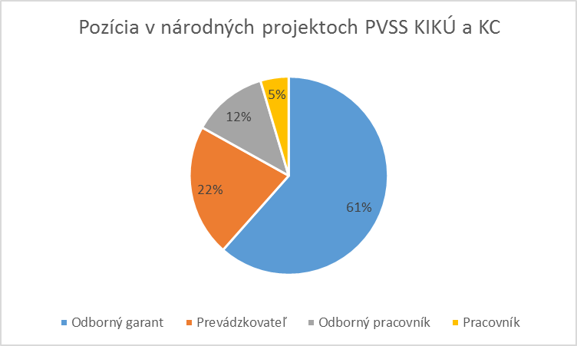
Graf č.1 – Pozícia respondentov v NP PVSS KIKÚ a NP KC
V dotazníku sme sa respondentov pýtali na počet rokov, počas ktorých pracujú na svojej pracovnej pozícii. Odpovede sa do veľkej miery líšili, najväčšie zastúpenia však mali respondenti pracujúci na danej pozícii 3 roky (22 respondentov), 2 roky (15 respondentov), 4 roky (8 respondentov) a 1 rok (6 odpovedí), pričom títo respondenti zastupovali prevažne pracovné pozície odborných garantov, odborných pracovníkov a pracovníkov, čo znamená, že ich pracovný úväzok priamo súvisí s finančnou podporou národných projektov NP PVSSKIKÚ a NP KC. Zo zamestnancov komunitných centier iba zamestnanec – odborný garant – pracoval na svojej pozícii dlhšie, t.j. rokov. Viac rokov ako 5 v danom čase pôsobili na svojich pozíciách iba prevádzkovatelia komunitných centier, a teda zástupcovia mimovládnych organizácií, starostovia, alebo predstavitelia cirkvi.
Okrem dĺžky praxe respondentov na svojich pozíciách nás taktiež zaujímalo, od ktorého roku funguje komunitné centrum, v ktorom respondent pôsobí. Najväčšie zastúpenie mali jednoznačne komunitné centrá, ktoré vznikli v rozmedzí rokov 2014 a 2015 (32 komunitných centier), a od roku 2016 (21 komunitných centier), čo znamená, že vznikli za finančnej podpory posledných dvoch národných projektových iniciatív. Komunitné centrá vzniknuté v predchádzajúcich rokoch mali v našom dotazníku iba menšie zastúpenie.
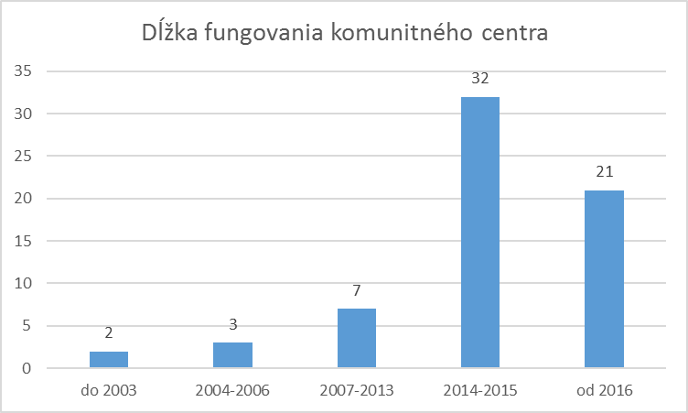
Graf č.2 – Dĺžka fungovania KC, v ktorých pôsobia respondenti prieskumu
Medzi našimi repondentami prevažovali tí, ktorí pracujú v komunitnom centre alebo sú prevádzkovateľmi komunitného centra patriaceho pod samosprávu (63,08 %), 33, 85 % komunitných centier patrilo pod mimovládnu organizáciu, pričom iba 1,54 %opýtaných pracuje pre komunitné centrum v prevádzke cirvi alebo príspevkovej organizácie mesta.
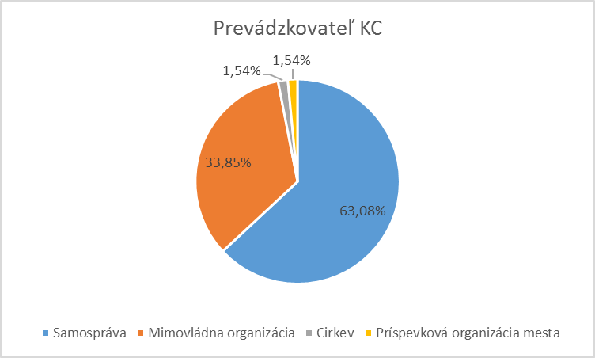
Graf č.3 – Štruktúra prevádzkovateľov KC, v ktorých pôsobia respondenti prieskumu
Pre lepšiu predstavu o respondentoch sme zisťovali aj to, aké veľké sú rómske komunity, v ktorých pôsobia. Pracovníci komunitných centier pracujú vo veľkostne rozmanitých komunitách, pričom medzi respondentmi sa nachádzali taktiež takí, ktorí vo svojich komunitných centrách nepracujú s rómami, resp. sa v ich meste alebo obci rómska komunita nenachádza. Medzi repondentmi prevažovali tí, ktorí pôsobia v stredných rómskych komunitách s počtom od 200 do 500 obyvateľov (19 respondentov), 14 z opýtaných pracuje v komunitách so 100 až 200 obyvateľmi a 13 respondentov v komunitách s 500 až 1000 obyvateľmi. V komunitách s 1000 až 200 obyvateľmi pôsobí 8 respondentov, pričom rovnaký počet respondentov pracuje vo veľkej komunite rómov (nad 2000 obyvateľov). Dvaja opýtaní pôsobia v komunitných centrách, ktoré nepracujú s rómami a v malej komunite s menej ako 100 obyvateľmi pôsobí iba 1 respondent.
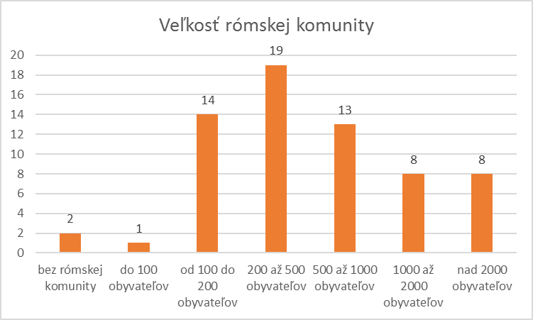
Graf č.4 – Veľkosť rómskych komunít v mestách a obciach, v ktorých pôsobia respondenti prieskumu

3.3 Výsledky prieskumu

3.3.1 Oblasť hodnotenia národných projekov na podporu činnosti KC
V rámci nášho dotazníka nás zaujímal subjektívny názor respondentov na národné projekty v oblastiach ako prospešnosť komunitného centra pre komunitu, efektívnosť národného projektu z hľadiska finančnch prostriedkov úspešnosť z hľadiska napĺňania cieľov národných projektov a spokojnosť s realizovanými aktivitami komunitných centier, ako sú poskytované služby, odborné činnosti a ďalšie aktivity zamerané na pomoc a podporu cieľovej skupine projektu.
Ako môžeme vidieť na nasledujúcom grafe, takmer všetci opýtaní hodnotili komunitné centrum, v ktorom pracujú, alebo ktoré prevádzkujú za veľmi prospešné (47 respondentov) alebo prospešné (14 respondentov) pre komunitu, v ktorej pôsobia. Neutrálny postoj mali tendenciu prejaviť traja opýtaní, pričom iba jeden respondent vyjadril k prospešnosti komunitného centra skôr skeptický postoj.
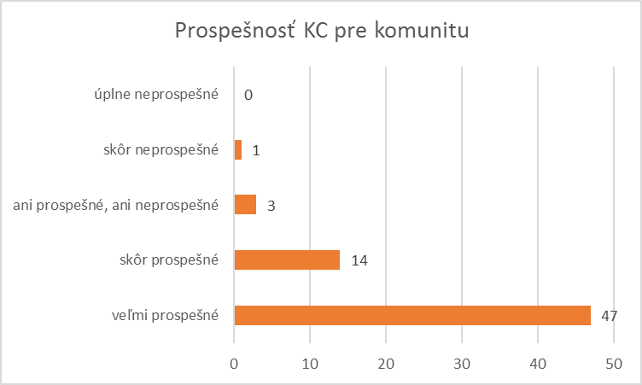
Graf č.5 – Hodnotenie prospešnosti KC pre komunitu
Rovnako nás zaujímalo, ako respondenti hodnotia efektívnosť národných projektov z hľadiska vynaložených finančných prostriedkov. Názor repondentov už nebol tak jednoznačný, ako v prípade predchádzajúcej otázky, napriek tomu však prevažovali skôr pozitívne orientované odpovede. Ako veľmi efektívne hodnotili národné projekty 15 respondenti, pričom ako skôr efektívne ich mali tendenciu vnímať až 26-ti respondenti. Neutrálny postoj prevažoval u 17-tich respondentov, pričom iba siedmi opýtaní národné projekty ohodnotili ako skôr neefektívne.
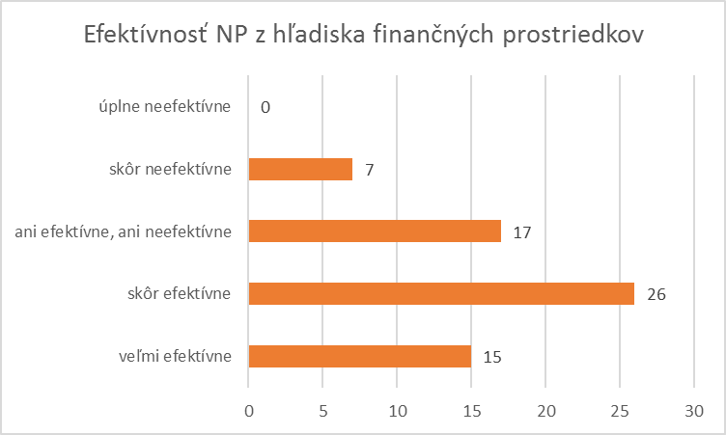
Graf č.6 – Efektívnosť NP z hľadiska vynaložených finančných prostriedkov z pohľadu respondentov
U dotazovaných osôb sme zisťovali, ako vnímajú úspešnosť národných projekov z hľadiska napĺňania ich cieľov. Trend odpovedí bol podobný ako pri predchádzajúcej otázke, to znamená, že väčšina respondentov ohodnotila projekty ako skôr úspešné (30 respondentov), alebo k ich úspešnosti zaujala neutrálny postoj (19 respondentov). 14ti respondenti označili projekt za veľmi úspešný v napĺňaní cieľov, pričom podľa dvoch respondentov možno projekty hodnotiť ako skôr neúspešné.
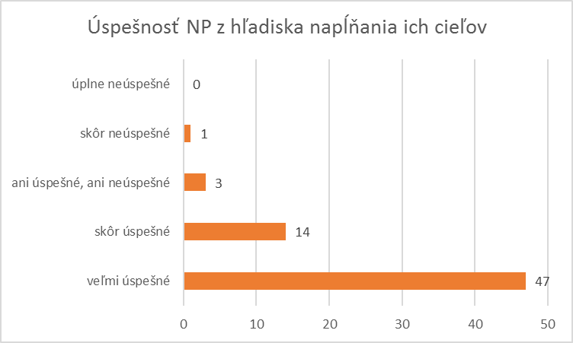
Graf č.7 – Úspešnosť NP z hľadiska napĺňania ich cieľov z pohľadu respondentov
Skupinu otázok zameranú na subjektívne vnímanie národných projektov uzatvárala otázka, ktorá priamo zisťovala spokojnosť respondentov s realizovanými aktivitami KC v rámci národného projektu, a to s poskytovanými službami, odbornými činnosťami a ďalšími aktivitami realizovanými v KC zameranými na pomoc a podporu cieľovej skupine. Väčšina opýtaných deklarovala svoju prevažnú spokojnosť (30 respondentov), úplnú spokojnosť (20 respondentov) alebo neutrálny postoj (12-ti opýtaní). Aktivity KC ohodnotili skôr negatívne iba dvaja opýtaní, pričom úplnú nespokojnosť deklaroval iba jeden respondent.

3.3.2 Oblasť spolupráce, komunikácie a kompetencií zainteresovaných subjektov

3.3.2.1 Spolupráca a komunikácia s implementátorom národných projektov
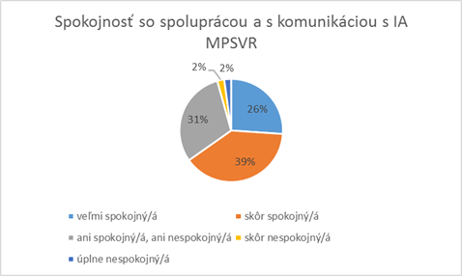
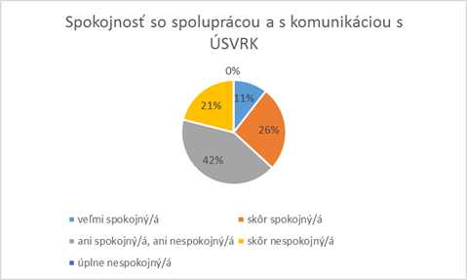
V našom prieskume mali oveľa väčšie zastúpenie respondenti, ktorí figurujú ako zamestnanci alebo prevádzkovatelia komunitných centier pod národným projektom PVSSKIKÚ IA MPSVR (46 respondentov) , ako zamestnanci a prevádzkovatelia pod národným projektom KC (16 respondentov). Napriek tomu na základe ich odpovedí môžeme konštatovať určité rozdiely. Medzi skupinou respondentov v NP pod IA MPSVR a ÚSVRK sme zaznamenali určité rozdiely v otázke spolupráce a komunikácie, odpovede respondentov však naznačujú, že u oboch implementátorov je priestor ku zlepšeniu. Na základe uvedených grafov môžeme vidieť, že celkovú väčšiu spokojnosť deklarujú zamestnanci a prevádzkovatelia komunitných centier pod národným projektom IA MPSVR (úplnú spokojnosť prejavilo 26 % respondentov, prevažnú spokojnosť uviedlo 39 % respondentov a neutrálny postoj zvolilo 31 % opýtaných). V prípade ÚSVRK bola úplná spokojnosť deklarovaná iba v 11 % prípadov, prevažná spokojnosť v prípade 26 % respondentov a neutrálny postoj u 42 % opýtaných. Prevažne negatívny alebo úplne negatívny postoj bol u IA MPSVR deklarovaný iba v 4 % prípadov (2% opýtaných prejavilo svoju čiastočnú a 2 % úplnú nespokojnosť). V prípade ÚSVRK bola čiastočná
Graf č.8 – Spokojnosť respondentov pod Graf č.9 Spokojnosť respondentov pod NP PVSS
NP KC so spoluprácou a komunikáciou s ÚSVRK KIKÚ so spoluprácou komunikáciou s IA MPSVR

nespokojnosť vyjadrená až u 21 %, pričom nikto s opýtaných nedeklaroval svoju úplnú nespokojnosť.
V otázke spolupráce s implementátorom NP sme sa v našom dotazníku zamerali aj na flexibilitu, ochotu, individuálny prístup a nápomocnosť v prípade špecifických problémov v kontexte NP. Medzi odpoveďami zamestnancov a prevádzkovateľovi komunitných centier pod NP PVSS KIKÚ a NP KC sme opäť zaznamenali určité rozdiely.
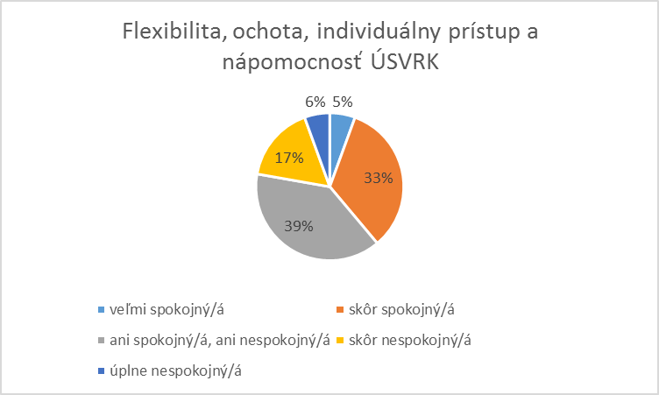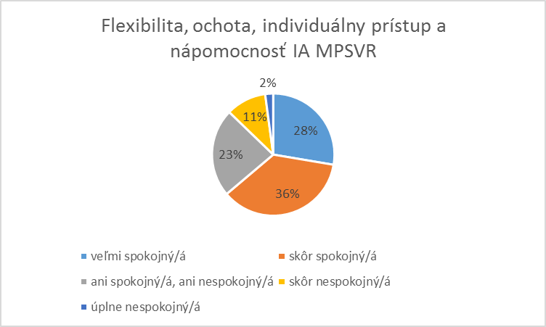Graf č.10 – Spokojnosť respondentov pod NP KC s Graf č.11 - Spokojnosť respondentov pod NP PVSS KIKÚ s
flexibilitou, ochotou, individuálnym prístupom flexibilitou, ochotou, individuálnym prístupom
a nápomocnosťou ÚSVRK a nápomocnosťou IA MPSVR

Väčšiu spokojnosť opäť deklarovali zamestnanci a prevádzkovatelia KC pod NP PVSS KIKÚ. Úplnú alebo prevažnú spokojnosť prejavilo dokopy 64 % respondentov (z toho 28 % vyjadrilo úplnú a 36 % čiastočnú spokojnosť). Neutrálny postoj sme zaznamenali u 23 % respondentov, pričom nespokojnosť deklarovalo 13 % opýtaných. V prípade NP KC prejavilo spokojnosť v dotazníku 38 % zamestnancov prevádzkovateľov KC (z toho 5 % prejavilo úplnú a 33 % čiastočnú spokojnosť). Neutrálny postoj sme zaznamenali u 39 % respondentov. Svoju nespokojnosť v prípade NP KC deklarovalo 23 % opýtaných (z toho 17 % prejavilo čiastočnú a 6 % úplnú nespokojnosť).
V našom dotazníku sme blok otázok, v ktorom respondenti prejavovali spoju spokojnosť, resp. nespokojnosť v otázkach spolupráce s implementátorom národného projektu, uzavreli otvorenou otázkou, v ktorej opýtaní mali možnosť vyjadriť svoje očakávania, prípadne čo by sa podľa nich malo zmeniť, aby ich spokojnosť bola vyššia. U prevádzkovateľov KC pod NP PVSS KIKÚ sme zaznamenali nasledujúce postrehy. Jeden z prevádzkovateľov uviedol, že ich relatívna spokojnosť je ovplyvnená dobrými pracovnými vzťahmi s regionálnou koordinátorkou, pričom práve toto zároveň hodnotia ako slabú stránku projektu, že spolupráca vyslovene závisí od ľudských faktorov. Prevádzkovateľ zároveň uviedol, že ich skúsenosti sú prevažne pozitívne a pri otázkach adresovaných metodikovi alebo finančnému oddeleniu, vždy dostali rýchlu a ochotnú odpoveď (voľná parafráza). Ďalší z prevádzkovateľov označil ako problémovú oblasť, že aktivity v NPKIKÚ sú takmer totožné s NP TSP v obciach I, pričom ako problematické hodnotia práve nastavovanie rámcov spolupráce (voľná parafráza) ktoré sa im pravdepodobne nedarí riešiť ani na vyšších úrovniach v rámci NP. Ďalší z prevádzkovateľov zasa určitým spôsobom negatívne reflektoval požiadavky, ktoré NP PVSS KIKÚ kladie na zamestnancov, pričom ako problematickú vníma príliš veľkú náročnosť na vzdelanie a prax, ktorá je pre nich pravdepodobne obmedzujúca.
Zamestnanci KC pod NP PVSS KIKÚ zasa ako problematickú oblasť ohodnotili nedostatok informácií zo strany IA MPSVR, ktoré sú nepresné alebo oneskorené (vrátane nadmerného administratívneho zaťažovania komunitných centier, slabú materiálno-technickú vybavenosť a nízky transfer na cieľovú skupinu), absentujúcu flexibilitu v oblasti financovania aktivít komunitných centier, nedodržiavanie podmienok zmluvy o poskytnutí NFP (respondent uviedol konkrétnu problémovú oblasť, ktorou sú počítače) alebo nízke finančné ohodnotenie zamestnancov (voľné parafrázy). Z uvedených postrehov zamestnancov komunitných centier vyplýva, že ich čiastočná alebo úplná nespokojnosť vyslovene nesúvisí so spoluprácou s IA MPSVR, ale je priamo ovplyvnená oblasťou nespokojnosti s určitými podmienkami národného projektu.
Rovnako tomu bolo aj u respondentov, ktorí sú zamestnancami komunitných centier pod NP KC ÚSVRK, ktorí vo väčšine prípadov nešpecifikovali oblasti priamo súvisiace so spoluprácou s implementátorom, ale deklarovali svoju nespokojnosť s podmienkami projektu, ako sú podmienka odpracovania 15 dní v mesiaci pre vyplatenie transferu, nedostatok finančných prostriedkov na činnosť komunitných centier, nedostatočnú flexibilitu v použití finančných prostriedkov, nejednotné štandardy v poskytovaní sociálnych služieb pre všetky komunitné centrá alebo oneskorené zasielanie refundácií. Okrem toho však zamestnanci KC poukázali na fakt, že riadiaci orgán v teréne nesleduje implementáciu projektu a nereflektuje požiadavky a návrhy ani výkonných pracovníkov, ani regionálnych koordinátorov. Okrem toho uviedli, že NP KC nereflektuje špecifiká cieľových skupín v jednotlivých komunitách (voľné parafrázy).
Prevádzkovatelia KC pod NP KC ÚSVRK, napriek svojej deklarovanej nespokojnosti problémové oblasti bližšie nešpecifikovali.

3.3.2.2 Spolupráca a komunikácia s regionálnym koordinátorom
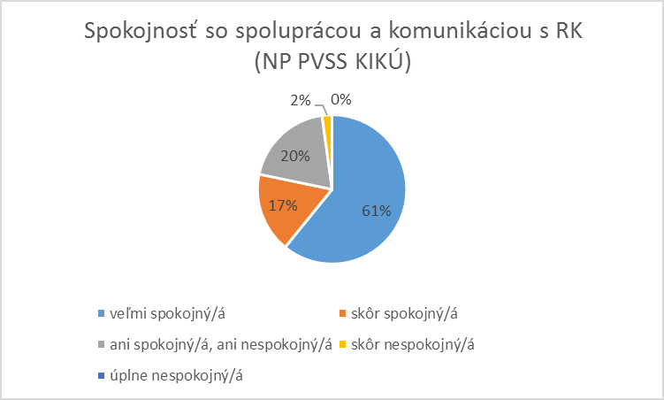
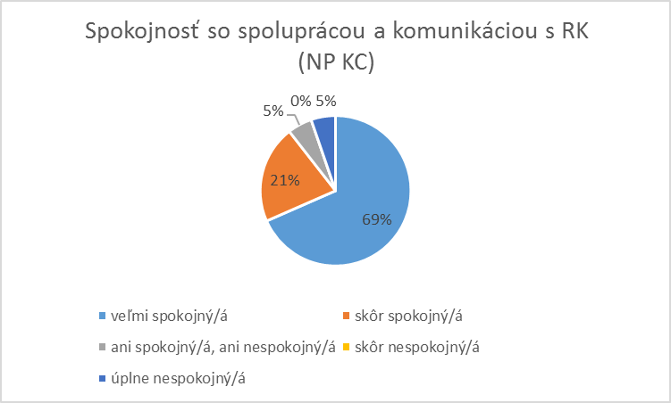
Regionálny koordinátor je osoba, ktorá je na jednej strane kontrolným orgánom, no na druhej strane priamym sprostredkovateľom informácii medzi komunitným centrom a implementátorom národného projektu. Je preto veľmi dôležité, ako funguje spolupráca a komunikácia medzi komunitným centrom a regionálnym koordinátorom, nakoľko práve od nich sa do veľkej miery odvíjajú činnosti, kvalita činností a celkové nastavenie komunitného centra. Respondentov sme sa v našom dotazníku opýtali na mieru ich spokojnosti so spoluprácou a komunikáciu s regionálnym koordinátorom. Ako ilustrujú nasledujúce grafy, u zamestnancov a prevádzkovateľov KC pod NP PVSS KIKÚ a NP KC prevažuje úplná alebo

Graf č.12 – Spokojnosť respondentov pod NP KC so Graf č.13 - Spokojnosť respondentov pod NP PVSS KIKÚ spoluprácou a komunikáciou s RK (NP KC) so spoluprácou a komunikáciou s RK (IA MPSVR)
prevažná spokojnosť, s tým, že čiastočná alebo úplná nespokojnosť bola v prípade oboch NP vyjadrená iba jedným respondentom.
Napriek deklarovanej prevažnej spokojnosti viacerí respondenti využili možnosť konštruktívne vyjadriť svoj názor vo veci priestoru pre zlepšenie spolupráce s regionálnymi koordinátormi. Prevádzkovatelia KC pod NP PVSS KIKÚ uviedli, že by privítali, aby regionálni koordinátori spolupracovali viac so samosprávou a menej obmedzovali činnosti potrebné pre zabezpečenie práce v teréne alebo v komunite. Okrem toho niektorí prevádzkovatelia poukázali na nedostatok v informovanosti RK, nakoľko RK nevedeli podávať informácie o prípadnom pokračovaní, príprave výzvy alebo možnosti zapojenia sa do ďalšieho projektu pred tesným ukončením NP PVSS KIKÚ, s čím súvisí aj ďalší vyslovený názor, že regionálni koordinátori nemajú v NP dostatok kompetencií a ich pripomienky, postrehy a návrhy nie sú implementátorom projektu dostatočne reflektované. Prevádzkovatelia by taktiež vyžadovali a privítali individuálnejší prístup regionálnych koordinátorov (voľné parafrázy).
Zamestnanci KC, v tomto prípade odborní garanti KC pod NP PVSS KIKÚ uviedli, že by privítali menej kontrol zo strany regionálneho koordinátora, ktoré podľa nich niekedy hraničia až so šikanou, pričom by namiesto kontrol privítali viac pomoci a spolupráce pri riešení problémov. Okrem toho jeden z odborných garantov poukázal na fakt, že napriek tomu, že regionálni koordinátori dostávajú od komunitných centier mnoho podnetov, ktoré potom tlmočia IA MPSVR, IA MPSVR tieto podnety nijakým spôsobom nevyhodnocuje, ani nezapracováva (voľné parafrázy).
Odborní garanti KC pod KP KC vyjadrili taktiež skeptický postoj, že regionálni koordinátori nemajú žiadny vplyv na riešenie konkrétnych problémov v KC, nakoľko riadiaci orgán funguje na základe svojich rozhodnutí, na ktoré nemajú vplyv ani skúsenosti z praxe KC, ani spätná väzba. Vo svojich postrehoch napríklad uviedli obavu, že regionálni koordinátori majú strach otvorene vystúpiť pred svojimi nadriadenými a preto v praxi nedochádza k zlepšeniu podmienok. Okrem toho uviedli, že by privítali stabilne pridelených regionálnych koordinátorov, nakoľko časté personálne zmeny vedú k menšej informovanosti zamestnancov KC o aktuálnych zmenách a požiadavkách KC (voľné parafrázy). Prevádzkovatelia KC pod NP KC sa k spolupráci s RK bližšie nevyjadrili.
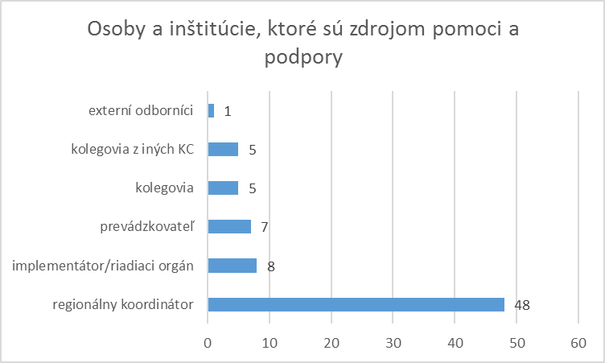
Regionálny koordinátor však v našom dotazníku vyšiel ako osoba, na ktorú sa respondenti obracajú najčastejšie v prípade administratívnych a metodických problémov. Túto odpoveď zvolilo až 48 respondentov. Nasledujúci graf ilustruje, ktoré osoby a inštitúcie predstavujú pre zamestnancov a prevádzkovateľov KC zdroj pomoci a podpory. Pri tejto otázke mali opýtaní možnosť zvoliť viacero odpovedí.
Graf č. 14 – Osoby a inštitúcie, ktoré sú pre respondentov zdrojom pomoci a podpory

3.3.2.3 Vnímanie možnosti vlastného vplyvu na podmienky národného projektu
V rámci dotazníka bolo pre nás dôležité zistiť, ako opýtaní vnímajú a hodnotia možnosť vlastného vplyvu na podmienky alebo nedostatky národného projektu, najmä s ohľadom na možnosť reflektovať nedostatky NP alebo iniciovať prípadné zmeny. Na základe sumárneho grafu môžeme konštatovať, že skúsenosti a názory respondentov sa do značnej miery líšia a medzi zastúpením jednotlivých odpovedí neboli významné rozdiely. Nejednoznačný postoj k možnosti reflektovať podmienky NP sme zaznamenali aj v prípade komparácie medzi zamestnancami KC v rámci oboch NP, alebo medzi prevádzkovateľmi. Dôvodom tejto nejednoznačnosti v odpovediach môže byť už v iných súvislostiach spomínaná individuálnosť lokalít, osobností regionálnych koordinátorov alebo celková skúsenosť s ďalšími oblasťami národných projektov (napr. že negatívna skúsenosť v jednej oblasti môže determinovať postoj k ďalším oblastiam).
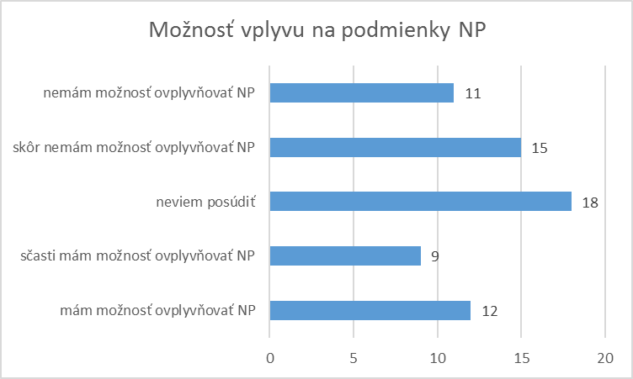
Graf č. 15 – Subjektívne vnímanie respondentov vo veci možnosti vlastného vplyvu na podmienky KC
V otázke hodnotenia vlastných kompetencii v kontexte národných projektov na podporu činnosti KC väčšina respondentov prejavila úplnú alebo čiastočnú spokojnosť (22 respondentov označilo svoje kompetencie za dostatočné a 26 respondentov za skôr dostatočné). Neutrálny postoj prejavilo z opýtaných. Ku svojim kompetenciám sa vyslovene negatívne vzťahovali traja opýtaní, pričom podľa respondentov sú ich kompetencie skôr nedostatočné.
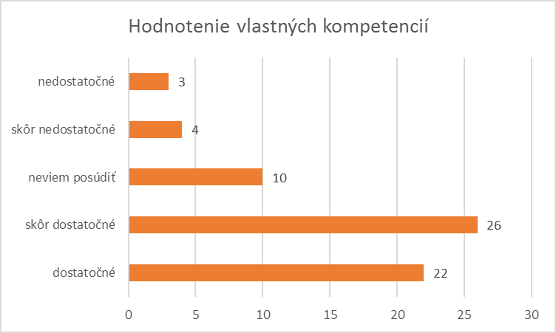
Graf č. 16 – Subjektívne hodnotenie vlastných kompetencii v NP respondentmi
Približne rovnaký trend sme zaznamenali v hodnotení vlastných kompetencií zamestnancami a prevádzkovateľmi v porovnaní medzi NP PVSS KIKÚ a NP KC (graf č.), čo znamená, že podľa väčšiny opýtaných sú ich vlastné kompetencie dostatočné a iba menšie percento respondentov pravdepodobne vidí v tomto smere priestor k zlepšeniu.
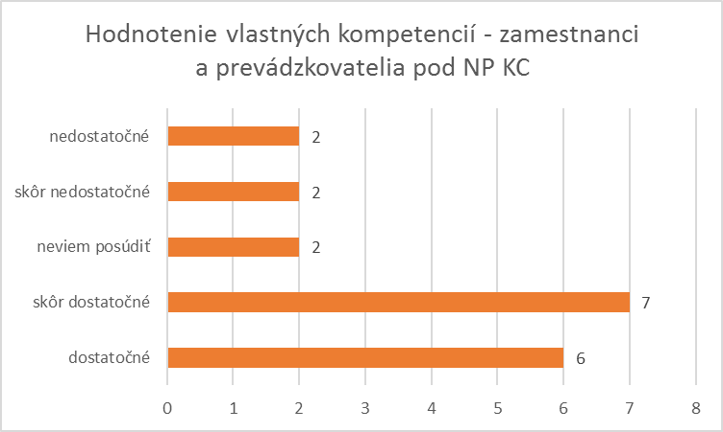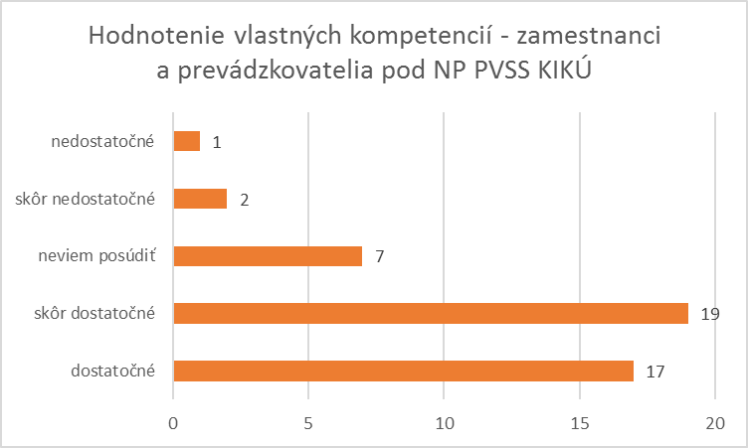
Graf č.17 – Hodnotenie vlastných kompetencií Graf č.18 – Hodnotenie vlastných kompetencií
respondentmi pod NP KC (ÚSVRK) respondentmi pod NP PVSS KIKÚ (IA MPSVR)

3.3.3 Oblasť administratívy
V oblasti sociálnych služieb je zvyčajne oblasť administratívy vnímaná ako veľmi nepopulárna a zaťažujúca. Vedenie dokumentácie je jedným z kritérií preplatenia transferu za výkon komunitného centra, preto každé komunitné centrum musí precízne viesť ku každému klientovi spis, ktorý musí spĺňať všetky stanovené náležitosti, okrem toho viesť knihu skupinových alebo komunitných aktivít a pri aktivitách zabezpečovať prezenčné listiny.
Zamestnancov a prevádzkovateľov KC sme sa v našom dotazníku pýtali, ako hodnotia oblasť administratívy z hľadiska časovej a metodickej náročnosti.
Ako ilustruje nasledujúci graf, viac ako polovica respondentov má tendenciu vnímať administratívu v NP ako časovo náročnú, čo pre nich predstavuje problém. 23 z 65 respondentov uviedlo, že časová náročnosť administratívy je pre nich vyslovene problémovou záležitosťou, pričom 12 z opýtaných túto oblasť vníma ako skôr problémovú. 15 respondentov nevedelo túto oblasť posúdiť, pričom iba pre 9 z opýtaných administratíva nepredstavuje viac alebo menej závažný problém.

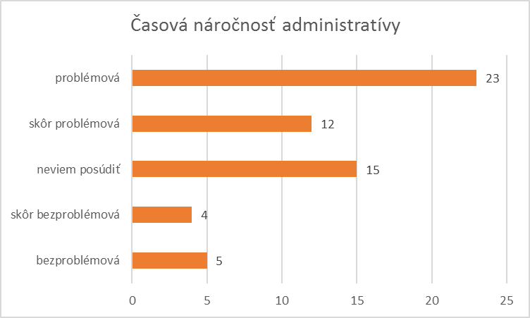
Graf č. 19 – Časová náročnosť administratívy z pohľadu respondentov
Vnímanie časovej náročnosti administratívy sme porovnali aj medzi zamestnancami a prevádzkovateľmi KC. Ako ilustrujú nasledujúce grafy, sú to práve zamestnanci komunitného centra, ktorí maj tendenciu vnímať administratívu z hľadiska času ako problémovejšiu, ako je to v prípade opýtaných prevádzkovateľov KC.

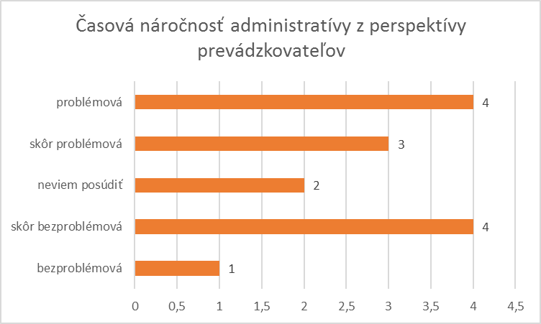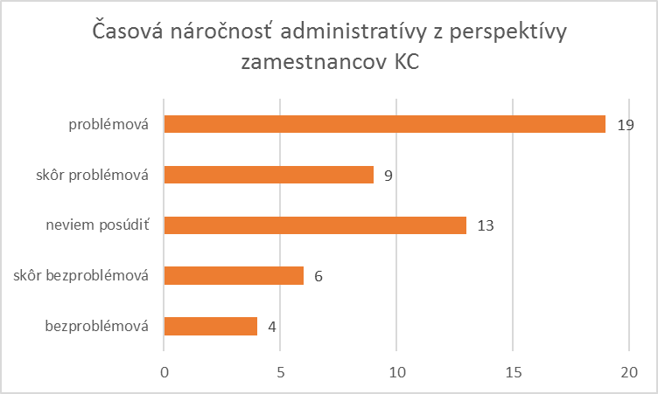
Graf č.20 – Časová náročnosť administratívy Graf č.21 – Časová náročnosť administratívy
z perspektívy prevádzkovateľov z perspektívy zamestnancov KC

Z porovnania vnímania časovej náročnosti medzi zamestnancami a prevádzkovateľmi KC pod NP PVSS KIKÚ a NP KC je zrejmé, že administratíva je z časového hľadiska hodnotená ako zaťažujúcejšia v prípade NP KC pod ÚSVRK. Ako môžeme vidieť v prípade NP PVSS KIKÚ je časová náročnosť ako problémová alebo skôr problémová vnímaná až 52 % respondentmi (t.j. 24 respondentmi z celkového počtu 46), 15 opýtaných (33 %) však túto oblasť nehodnotí ako (závažnejší) problém.
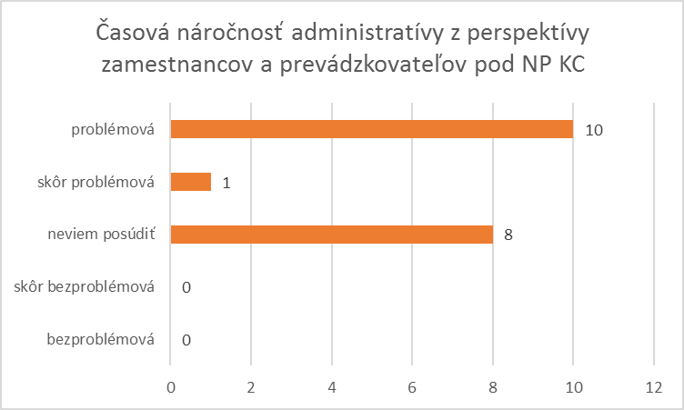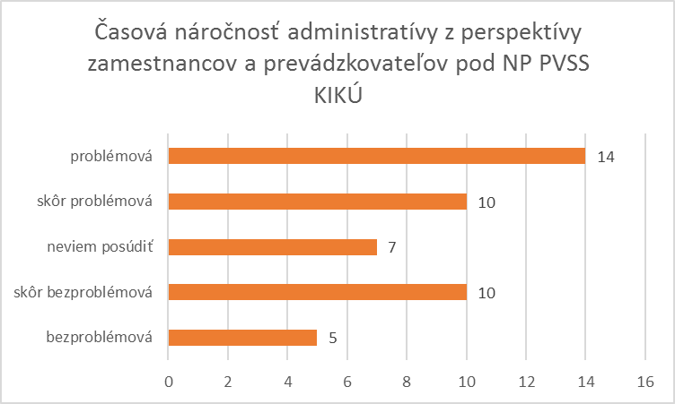
Graf č.22 – Časová náročnosť administratívy Graf č.23 – Časová náročnosť administratívy
z perspektívy respondentov pod NP KC (ÚSVRK) z perspektívy respondentov pod NP PVSS KIKÚ
(IA MPSVR)
V našom dotazníku nás zaujímalo taktiež, ako je respondentmi vnímaná metodická náročnosť administratívy. Ako môžeme vidieť na nasledujúcom grafe, metodická náročnosť administratívy bola pre veľkú časť opýtaných (39%) oblasťou, ktorú nevedeli posúdiť, 29 % opýtanými bola metodická náročnosť hodnotená ako problémová alebo skôr problémová oblasť, pričom pre 32 % táto oblasť nepredstavuje (závažnejší problém). Na základe uvedeného grafu sa preto domnievame, že napriek tomu, že správne evidovanie administratívy vyžaduje určité metodické zručnosti, nejaví sa ako explicitne problémová oblasť.
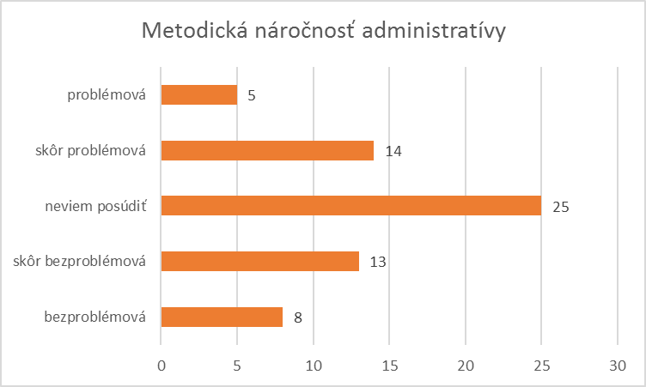
Graf č. 24 – Metodická náročnosť administratívy z pohľadu respondentov

Na záver bloku otázok súvisiacich s administratívou mali respondenti opäť možnosť vyjadriť svoj názor a poukázať na problémové oblasti, ktoré by mali byť odstránené, zlepšené, alebo zefektívnené. Väčšina podnetov bola zaznamenaná práve od zamestnancov komunitných centier (odborných garantov, odborných pracovníkov a pracovníkov) a súviseli prevažne s každodennou administratívou ohľadom intervencií s klientmi a realizovaných aktivít.
Najčastejšie opakovaným podnetom bolo zrušenie denníka, na ktoré bolo údajne poukazované na mnohých regionálnych poradách, nakoľko tie isté záznamy, ktoré sú zapisované v denníku sa nachádzajú aj v záznamoch z intervencií. Ďalšou s diskutabilných oblastí súvisiacich s denníkom je, že sa prezentuje ako dobrovoľná náležitosť, ale napriek tomu podlieha kontrole, pričom navyše absentuje metodiky, ako denník písať, a tak spôsob jeho vedenia podlieha nejednotným predstavám regionálnych koordinátorov.
Respondentmi bolo dôrazné poukazované na duplicitu v administratíve, ktorá je časovo neefektívna a často je vykonávaná na úkor priamej práce s klientom, nakoľko účasť klienta na aktivite musí byť zaznamenaná v zázname z intervencie v spise, klient musí byť podpísaný v prezenčnej listine a navyše musí byť evidovaný v TEK tabuľke. Na TEK tabuľku sa názory respondentov mierne líšili – kým jedna skupina opýtaných uvádzala, že tabuľka by mala byť zrušená, iní poukazovali na potrebu jej zefektívnenia, alebo prípadne navrhovali aby tabuľka bola ponechaná, ale aby boli zrušené iné vyžadované záznamy (napr. prezenčné listiny). Podľa jedného z respondentov by efektívnejšou alternatívou TEK tabuľky bola online aplikácia. Iný respondent zasa uviedol, že by bolo vhodné vytvoriť jednotnú tabuľku priamo podľa potrieb pracovníkov KC, ktorá by mala byť prehľadná v evidencii klientov, s tým, že by mala byť automaticky prepojená s online systémom. Veľmi frekventovane opakovaným podnetom bolo celkovo, aby písomná administratíva bola nahradená výlučne elektronickou.
Respondenti si rovnako myslia, že by mal byť zmenený systém uvádzania počtu klientov v mesačnej správe, s tým, že by mal stačiť sumárny počet klientov za komunitné centrum a nie jednotlivo za každého zamestnanca. Jedným zo získaných podnetov bolo taktiež, aby bol zrušený limit počtu osôb na komunitných aktivitách, pričom toto číslo by malo zodpovedať veľkosti komunity a ľudia by tak nemali byť tlačení do „nezmyselných“ akcií, ktoré podmieňujú preplatenie alebo nepreplatenie transferu.
Ako problémová oblasť sa na základe postrehov respondentov javia byť prezenčné listiny, fotografovanie, s ktorým mnoho klientov nesúhlasí a zber súhlasov so spracovaním osobných údajov, ktorý by mal byť podľa zamestnancov KC zrušený. (Podnety respondentov boli voľne parafrázované.)

3.3.4 Oblasť financií
Na národné projekty na podporu činnosti komunitných centier bol vyčlenený relatívne veľký objem finančných prostriedkov, ktorých prerozdelenie striktne štruktúrované a vyplatenie transferov, či už na výkon práce, alebo na prácu s cieľovou skupinou, komunitným centrám, podlieha prísnym pravidlám a kontrole.
V rámci dotazníka nás zaujímalo, ako opýtaní vnímajú celkové množstvo finančných prostriedkov, ktoré majú možnosť byť mesačne vyplatené komunitnému centru (na výkon práce a na prácu s cieľovou skupinou). Ako ilustruje nasledujúci graf, názory respondentov sa pri tejto otázke značne líšia, pričom celkový objem finančných prostriedkov nevedelo posúdiť až 29 % opýtaných (19 respondentov). 40 % opýtaných pokladá finančné prostriedky za dostatočné alebo prevažne dostatočné spolu 26 respondentov), pričom svoju čiastočnú alebo úplnú nespokojnosť deklarovalo 31 % opýtaných (spolu 20 respondentov).
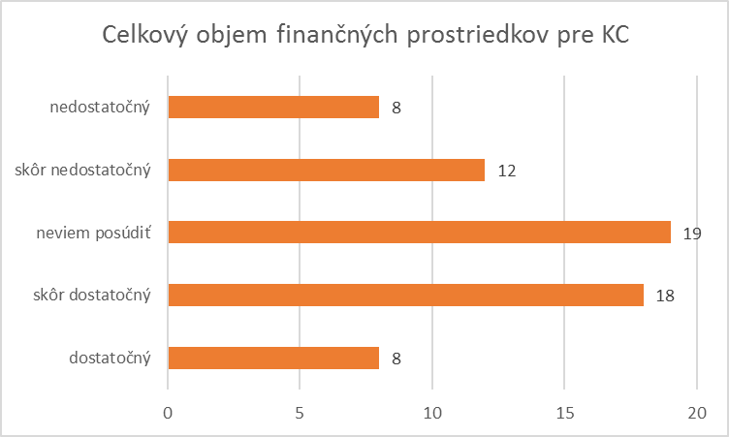
Graf č. 25 – Subjektívne vnímanie dostatočnosti finančných prostriedkov pre KC respondentmi prieskumu
Ako môžeme vidieť na nasledujúcich grafoch, tento trend sa zásadným spôsobom nelíšil ani pri porovnaní názorov zamestnancov KC a prevádzkovateľov.
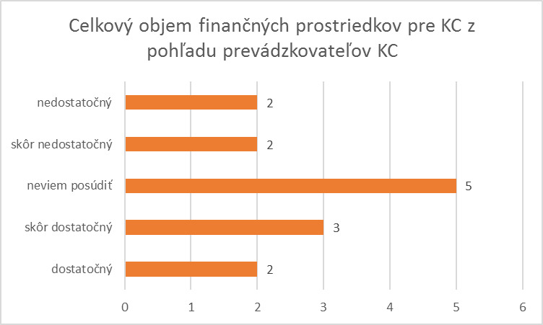
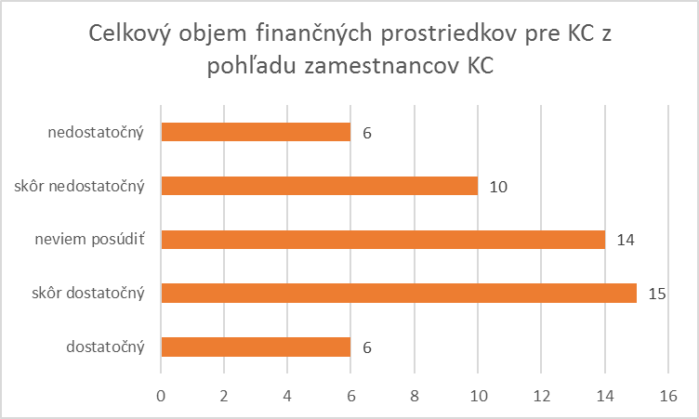
Graf č. 26 – Subjektívne vnímanie dostatočnosti Graf č. 27 – Subjektívne vnímanie dostatočnosti
finančných prostriedkov pre KC zamestnancami KC finančných prostriedkov pre KC prevádzkovateľmi KC
Okrem toho nás zaujímalo, ako zamestnanci a prevádzkovatelia komunitných centier vnímajú oblasť platby transferov, z hľadiska administratívy. Na základe uvedeného grafu sa nám javí, že podmienky na zaplatenie transferov sú transparentné a pomerne jasne stanovené, preto pre väčšinu opýtaných nie je oblasť potreby administratívnych podkladov k preplateniu transferov vnímaná ako problémová.
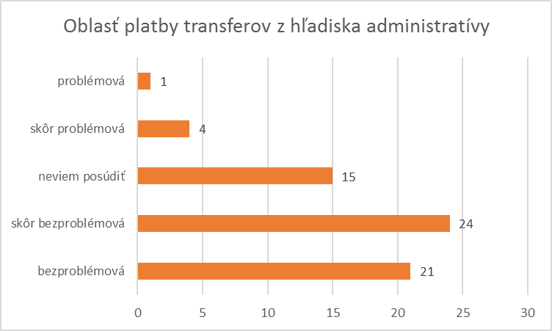
Graf č. 28 – Oblasť platby transferov z hľadiska administratívy z pohľadu respondentov
Zaujímala nás taktiež skúsenosť zamestnancov a prevádzkovateľov komunitných centier s tým, či sú transfery (resp. refundácie) preplácané zo strany implementátorov NP načas. Ako môžeme vidieť, táto oblasť bola respondentmi vo väčšine prípadov ohodnotená ako skôr bezproblémová alebo bezproblémová.

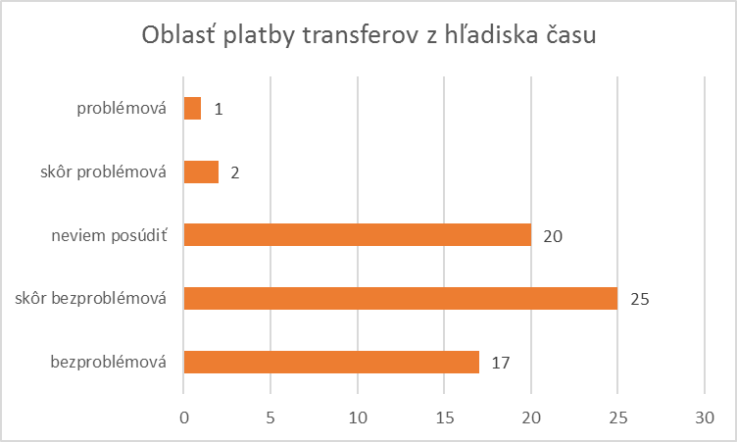
Graf č. 29 – Oblasť platby transferov z hľadiska času z pohľadu respondentov

Zisťovali sme, nakoľko sa vo svojom komunitnom centre stretávajú s problémami uznania oprávnenosti výdavkov, či už na výkon práce alebo na prácu s cieľovou skupinou. Rovnako ako v predchádzajúcom prípade, väčšina opýtaných túto oblasť ohodnotila za skôr bezproblémovú alebo bezproblémovú.
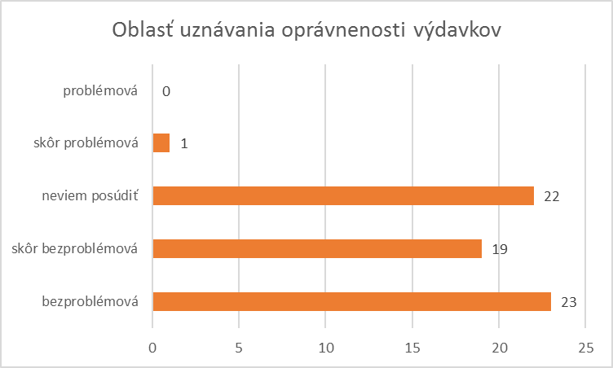
Graf č. 30 – Oblasť uznávania oprávnenosti výdavkov z pohľadu respondentov
Oveľa väčšia nespokojnosť však bola deklarovaná v otázke miezd zamestnancov komunitných centier. Väčšina opýtaných (67,7 %) označila výšku týchto miezd za nedostatočné alebo skôr nedostatočné. 16,9 % opýtaných sa v tejto otázke nevedelo vyjadriť, pričom mzdy boli ako dostatočné alebo skôr dostatočné reflektované iba 15,4 % opýtanými.
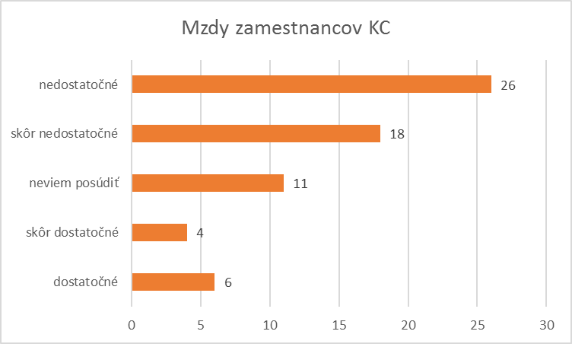
Graf č. 31 – Výška miezd zamestnancov KC z pohľadu respondentov
V otázke výšky príspevku na prácu s cieľovou skupinou prevažovali názory respondentov, ktorí ho označili za nedostatočný, alebo skôr nedostatočný (43,1 %). K výške príspevku nezaujalo stanovisko 29,2 % opýtaných, pričom príspevok je vnímaný ako dostatočný alebo skôr dostatočný 27,7 % opýtanými.
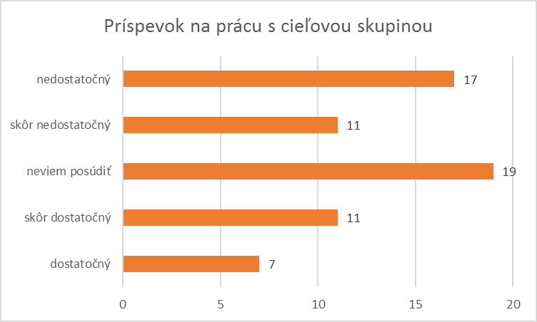
Graf č. 32 – Výška príspevku na prácu s cieľovou skupinou z pohľadu respondentov

Na záver bloku otázok súvisiacich s otázkou financií mali respondenti opäť možnosť vyjadriť svoje postrehy alebo prípadne formulovať svoje návrhy na zlepšenie súčasného stavu. Opakovane bolo poukazované na veľmi nízke platy zamestnancov komunitných centier, ktoré sú neprimerané pomerne vysokým nárokom na ich vzdelanie alebo skúsenosti. Niektorí respondenti navrhli, aby boli zavedené motivačné ohodnotenia, s cieľom aby sa práca v KC stala zaujímavejšou aj pre iných potenciálnych záujemcov o prácu. Viacerí opýtaní by privítali zvýšenie príspevku na cestovné a vzdelávanie. Jeden z prevádzkovateľov taktiež navrhol, aby bolo zo strany implementátorov NP doriešenie financovanie v prípade dlhodobejšej práceneschopnosti zamestnanca (v prípade, že bude mať odpracovaných menej ako 15 dní). Ako nedostatočný bol taktiež reflektovaný príspevok na aktivity komunitných centier, nedostatočné materiálno – technické vybavenie pričom bolo poukázané na absentujúci príspevok na prevádzku KC, zahrňujúci energie, nájom alebo telefóny. Respondenti reflektovali výrazný nedostatok, ktorým je nemožnosť akýchkoľvek odmien pre zamestnancov komunitných centier, nakoľko KC nemajú iné finančné zdroje a zo zákona nemajú povinnosť byť súčasťou komunitných plánov a obce nemajú povinnosť ani čiastočne financovať KC.
Okrem tohto niektorí respondenti prispeli podnetom, aby bol transfer na prácu s cieľovou skupinou navýšený o príspevok na hygienu a dezinfekciu.

3.3.5 Oblasť metodík, vzdelávania a supervízie
Napriek tomu, že v oblasti supervízie a vzdelávania pre zamestnancov KC sú medzi IA MPSVR a ÚSVRK mierne rozdiely (bližšie v kapitole 2.1.3), pre subjekty zapojené do oboch NP predstavujú povinnú súčasť výkonu práce. V rámci národných projektov bolo taktiež vydaných viacero metodík, ktorými by sa zamestnanci vo výkone svojej profesie mali riadiť. V našom dotazníku sme zisťovali, ako sú tieto oblasti reflektované zamestnancami a prevádzkovateľmi KC.
V otázkach sme sa pýtali, ako respondenti hodnotia existenciu a dostupnosť metodík v oblastiach, ako sú podmienky NP, prevádzkovanie KC a priama práca s klientom. Vo všetkých troch oblastiach prevažovali odpovede respondentov, ktoré tieto metodiky označili za vyhovujúce a dostatočné alebo skôr vyhovujúce a dostatočné. Štruktúru odpovedí našich respondentov môžete vidieť na nasledujúcich grafoch.
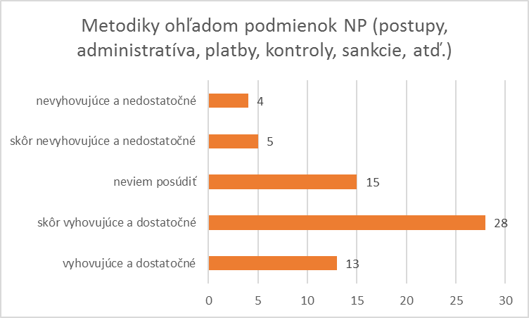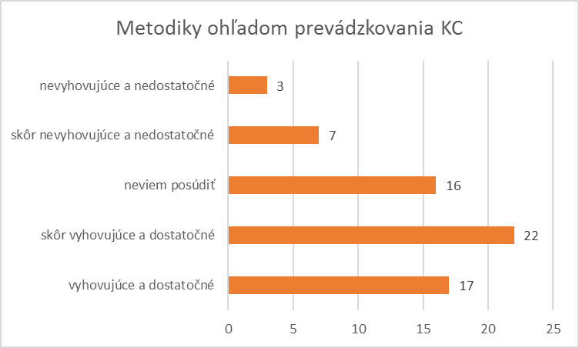
Graf č. 33 – Hodnotenie metodík ohľadom podmienok Graf č. 34 – Hodnotenie metodík ohľadom
NP respondentmi prevádzkovania KC respondentmi

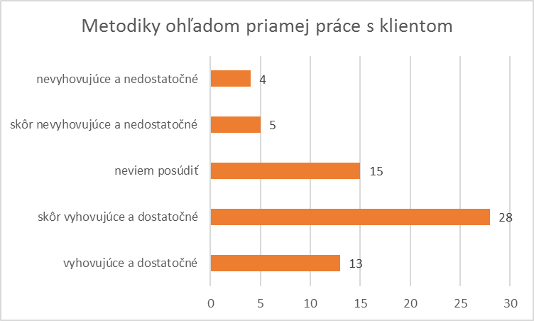
Graf č. 35 – Hodnotenie metodík ohľadom priamej práce s klientom respondentmi
Respondenti mali možnosť taktiež vyjadriť, na aké témy podľa ich názoru absentujú metodiky, resp. v prípade, že existujú, by mali byť ďalej rozpracované. Kým niektorí respondenti uviedli, že metodiky poskytnuté implementátormi NP sú pre nich dostatočné, iní vyjadrili konkrétne témy, ako: tematicky zamerané skupinové aktivity, špecializované poradenstvo, tréningové materiály pre prácu s klientmi, práca s rizikovým klientom, práca s deťmi ohrozenými násilím, možnosti mediácie v KC, riešenie krízových situácií, finančná gramotnosť pre deti a dospelých, práca s klientmi so špeciálnymi výchovno-vzdelávacími potrebami alebo negramotnými klientmi, metodika pre riešenie občiansko-právnych sporov, pracovné a kariérové poradenstvo alebo skupinové aktivity pre mužov a ženy.
Okrem oblasti metodík sme sa respondentov nášho dotazníka pýtali na oblasť možnosti a dostupnosti vzdelávania zo strany implementátora NP. V odpovediach respondentov prevažovali tí, ktorí sa k danej téme nevedeli vyjadriť, pričom respondenti, ktorí boli v otázke vzdelávania spokojní iba minimálne prevažovali nad nespokojnými respondentmi.
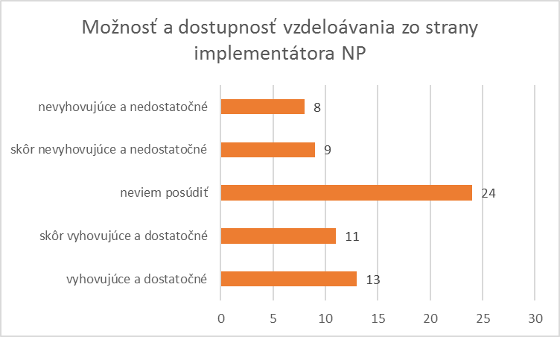
Graf č. 36 – Hodnotenie možnosti a dostupnosti vzdelávania zo strany implementátora NP respondentmi
Respondenti v otvorenej otázke uviedli, že by mali záujem o vzdelávanie na nasledujúce témy: tvorba komunitného plánu a spolupráca so samosprávou, finančná gramotnosť a oddlžovanie klientov, práca s agresívnym klientom, práca so závislým klientom, témy v oblasti bývania, zamestnávaniam a právnej pomoci, práca s exekúciami, právna pomoc klientom, voľnočasové aktivity mládeže, práca s týranými ženami, komunitné aktivity, práca so seniormi v KC, zlepšovanie kvality životného prostredia, sociálna práca s rodinou, mediácia v rodine, kriminalita mládeže, vzdelávanie klientov v predprimárnom veku, riešenie krízových situácií klientov, šikana na školách, práca s apatickým a rezignovaným klientom, vzdelávanie v pedagogickej oblasti a v oblasti didaktiky, prevencia syndrómu vyhorenia, základy rómskeho jazyka, fundraising v KC, rozvoj komunikačných zručností, psychologický výcvik, delikvencia alebo manažment krízových situácií.
V súvislosti s otázkou supervízie sme sa našich zamestnancov pýtali, či majú možnosť pravidelnej supervízie, s tým, že opýtaní mali možnosť vybrať jednu z vopred uvedených odpovedí, alebo vyjadriť sa vlastnými slovami vo voľnej odpovedi. Odpovede respondentom môžeme vidieť na nasledujúcom grafe.
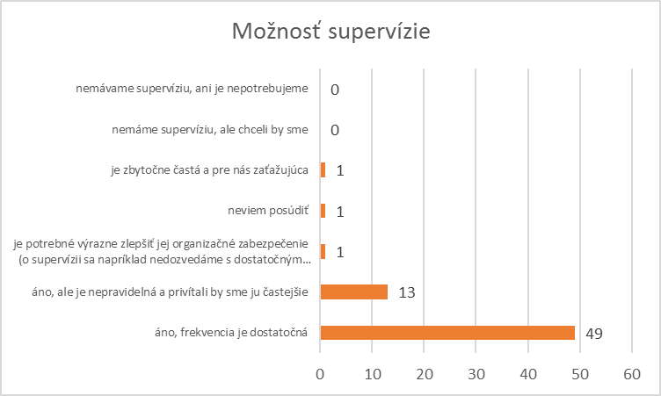
Graf č. 37– Hodnotenie možností supervízie respondentmi

3.4 Zhrnutie návrhov na opatrenia v rámci NP na podporu činnosti KC (vychádzajúce z prieskumu v rámci dotazníka)

Oblasť spolupráce a komunikácie s implementátorom NP
- zo strany implementátorov NP zlepšiť spoluprácu a komunikáciu s prevádzkovateľmi a odbornými garantmi komunitných centier
- štandardizovať postupy a kompetencie zo strany regionálnych koordinátorov
- zo strany implementátorov NP zefektívniť komunikáciu, podávať informácie včas a presne
- eliminovať nadmerné administratívne zaťaženie, poskytovať viac pomoc a podporu
- zo strany implementátorov NP dodržiavanie podmienok zmluvy o NFP
- zjednotiť štandardy v poskytovaní sociálnych služieb pre všetky komunitné centrá
- zo strany riadiaceho orgánu sledovať implementáciu NP v teréne
- zo strany riadiaceho orgánu reflektovať požiadavky a návrhy výkonných pracovníkov a regionálnych koordinátorov
- implementátori NP by mali reflektovať špecifiká cieľových skupín v lokalitách
Oblasť spolupráce a komunikácie s regionálnym koordinátorom
- zo strany RK zintenzívniť spoluprácu so samosprávou
- zo strany RK neobmedzovať činnosti a poskytovať viac flexibility KC pri zabezpečovaní práce v teréne alebo v komunite
- zo strany IA MPSVR a ÚSVRK zvýšiť informovanosť RK
- zo strany IA MPSVR a ÚSVRK zvýšiť kompetencie RK
- zo strany IA MPSVR a ÚSVRK reflektovať, vyhodnocovať a zapracovávať návrhy, postrehy a pripomienky RK
- zo strany IA MPSVR a ÚSVRK umožniť RK individuálnejší prístup vo vzťahu k špecifikám jednotlivých lokalít
- zo strany RK časť kontrol nahradiť spoluprácou, pomocou a podporou pri riešení problémov
- stabilné pridelenie RK pre komunitné centrum
Oblasť možností vplyvu prevádzkovateľov a zamestnancov KC na podmienky NP
- zo strany IA MPSVR a ÚSVRK reflektovať, vyhodnocovať a zapracovávať návrhy, postrehy a pripomienky prevádzkovateľov a zamestnancov KC
- zo strany IA MPSVR a ÚSVRK jasne definovať kompetencie subjektov zapojených do NP
Oblasť administratívy
- zjednodušiť a zefektívniť administratívu v rámci NP
- zrušiť denník
- odstrániť duplicitu v administratíve
- TEK tabuľka (navrhované alternatívy) – zrušiť TEK tabuľku, v prípade jej zachovania zrušiť iné vyžadované záznamy (napr. prezenčné listiny), prípadne zefektívniť TEK tabuľku (nahradiť ju online aplikáciou, automaticky ju prepojiť s online systémom)
- nahradenie písomnej administratívy výlučne elektronickou administratívou (zmena zákona o archívoch a registratúrach)
- zmeniť systém uvádzania počtu klientov v mesačnej správe (uvádzať sumárny počet klientov za KC a nie jednotlivo za každého zamestnanca)
- zrušenie limitu počtu osôb na komunitných aktivitách, prípadne by číslo malo zodpovedať veľkosti komunity
- nepodmieňovať preplatenie transferu účasťou určitého počtu klientov na komunitných aktivitách
- v prípade oboch implementátorov zvoliť možnosť dokazovania skupinových alebo komunitných aktivít fotografiou, alebo prezenčnou listinou, nie obomi formami
- zrušiť systém zberu súhlasov so spracovaním osobných údajov, prípadne ho zefektívniť
Oblasť financií
- zlepšiť materiálno-technickú vybavenosť KC
- zrušiť podmienku odpracovania 15 dní v mesiaci pre vyplatenie transferu
- zo strany implementátorov NP zasielať refundácie načas
- zvýšiť transfer na prácu s cieľovou skupinou
- zvýšiť transfer na prácu s cieľovou skupinou o príspevok na hygienu a dezinfekciu
- zabezpečiť flexibilitu v použití finančných prostriedkov (v prípade transferu na prácu s cieľovou skupinou a ostatných nákladov v prípade transferu na výkon KC)
- zvýšenie miezd zamestnancov KC
- motivačné ohodnotenia zamestnancov KC
- zvýšenie príspevku na cestovné a vzdelávanie pre zamestnancov KC
- zaviesť príspevok na prevádzku KC (energie, nájom alebo telefóny)
Oblasť metodík, vzdelávania a supervízie
- zvýšiť kvalitu supervízie pre zamestnancov KC
- zvýšiť kvalitu vzdelávania pre zamestnancov KC
- zaviesť metodické vzdelávania ohľadom administratívy
- pri spracovaní metodík reflektovať požiadavky KC
Tabuľka č. 3 - Zhrnutie návrhov na opatrenia v rámci NP na podporu činnosti KC (vychádzajúce z prieskumu v rámci dotazníka)

Stretnutia platformy prevádzkovateľov KC
Nezisková organizácia Človek v ohrození v rámci projektu „Lepšie verejné politiky pre marginalizované rómske komunity“ doposiaľ zrealizovala dve stretnutia Platformy prevádzkovateľov komunitných centier, pričom na týchto stretnutiach boli diskutované aktuálne témy v súvislosti s národnými projektmi návrhy na legislatívne zmeny a opatrenia, ktoré súvisia či už s projektovými iniciatívami na podporu MRK, s celkovou sociálnou službou komunitné centrum, jej legislatívnym ukotvením, alebo ďalšími oblasťami pre pomoc a podporu MRK.

4.1 Prvé stretnutie platformy prevádzkovateľov KC
Prvé stretnutie sa uskutočnilo v auguste 2019, zúčastnilo sa ho 20 osôb, ktoré pôsobia v oblasti prevádzkovania KC na území Prešovského samosprávneho kraja – odborní garanti komunitných centier, odborní pracovníci komunitných centier, regionálny koordinátor, starostovia obcí a zástupcovia cirkví. Kľúčovou témou stretnutia platformy bola neistota v súvislosti s pokračovaním národných projektov, pričom účastníkom boli prezentované zistenia k plánovanej ďalšej etape NP (napríklad v súvislosti s Kartou účastníka, nakoľko v danom čase IA MPSVR zisťovala názory v teréne pred uzavretím tejto témy a ÚSVRK sa rozhodol karty účastníka ponechať; so zrušením jednotkovej stupnice nákladov as akceptáciou zákonníka práce o PN a dovolenkách; a s otvorenou diskusiou na ÚSVRK o výške miezd pracovníkov v KC). Účastníci boli taktiež informovaní o iniciatíve Človek v ohrození, n.o., kedy koordinátor Programov sociálnej integrácie Mgr. Peter Adam adresoval vláde, MPSVR, riadiacemu orgánu pre OP ĽZ a IA MPSVR otvorený list, v ktorom ich spolu s ďalšími organizáciami vyzýval k urýchlenému zabezpečeniu pokračovania sociálnych služieb dovtedy financovaných prostredníctvom NP PVSS KIKÚ, nakoľko hrozilo prerušenie poskytovaných sociálnych služieb z dôvodu neschopnosti viacerých poskytovateľov zabezpečiť realizáciu týchto sociálnych služieb z vlastných nákladov.
Účastníkom boli taktiež predložené témy, o ktorých sme pokladali za potrebné diskutovať, a problémové oblasti, ktoré sa nám podarilo identifikovať či už počas prevádzkovanie komunitných centier, počas iných multisektorových stretnutí alebo prípade z už zrealizovaných analýz.
Prvou z tém, ktorú sme otvorili, bola „zodpovednosť za financovanie KC po roku 2022“, nakoľko aktuálne nie je jasné, ako bude fungovať financovanie KC po skočení OP ĽZ v roku 2022, pričom takýto stav má negatívny následok na chod KC a služby, ktoré KC poskytujú. Jednou z možností je financovanie KC prostredníctvom VÚC. V rámci diskusie odznelo viacero zaujímavých názorov a postrehov. Bola napríklad vyslovená obava, že VÚC by nemal finančné prostriedky a bolo navrhnuté uvažovať aj o financovaní KC cez samosprávy, Úrady práce, resp. cez orgán, ktorý má globálny dosah. Ďalší problém, na ktorý bolo poukázané v súvislosti s financovaním KC, je, že KC nemá dobre podchytený základný status určený zákonom, čiže dôležité je zmeniť zákon najskôr tak, že KC sa podrobne ukotví v zákone, v zmysle jeho kompetencií vo vzťahu k iným službám (napr. terénna sociálna práca a pod). Aj v praxi sa stretávame s realitou, že činnosti poskytované v KC sa často prelínajú s činnosťami iných sociálnych služieb, čo často spôsobuje neefektívne využívanie finančných prostriedkov. Jedným z odoznených návrhov bolo, aby časť financovania spadala pod VÚC a zvyšok bol dofinancovaný mestami a obcami, pričom centrálne by bolo nevyhnutné zo strany štátu alebo cez transfer cez VÚC podporiť mestá alebo časti Slovenska, ktoré riešia problémy spojené s MRK. Nikto z účastníkov platformy nevidel perspektívu vo financovaní KC obcami a mestami, nakoľko samospráva sa u teraz opakovane dostáva do hraničných situácií v oblasti financovania, pričom ani financovanie KC priamo cez štát sa účastníkom nejavilo ako vhodné riešenie, nakoľko štát je príliš vzdialený regiónom. V súvislosti s témou financovania KC po roku 2022 odzneli návrhy na opatrenia, aby primárne bolo KC vhodne ukotvené v zákone (kompetencie a rozsah činností) a aby bola na politickej úrovni otvorená diskusia o financovaní tejto sociálnej služby po roku 2022.
Ďalšou z otvorených tém bolo otvorenie diskusie, „či je vhodný systém financovania NP prostredníctvom dvoch implementátorov – IA MPSVR a ÚSVRK“. Účastníci sa takmer jednohlasne zhodli na presvedčení a navrhli, že bolo vhodnejšie a transparentnejšie zabezpečiť financovanie iba cez jeden subjekt, pričom rovnako navrhli otvorenie politickej diskusie na túto tému, vrátane témy, či je vhodné, aby téma MRK spadala súčasne pod dve ministerstvá – MPSVR a MV.
Bola taktiež otvorená otázka „súčasného financovania KC cez NP a výška transferov na výkon komunitného centra a na prácu s cieľovou skupinou“. V rámci diskusie odznelo, že výška transferov ako taká nie je problém, hoci by účastníci privítali ich zvýšenie, ale pozitívnym progresom by bolo aspoň spojenie ostatných nákladov a ďalších financií dokopy, aby sa netrvalo na využití podľa vopred definovaných kolóniek a tým pádom by sa kontrolovala iba oprávnenosť výdavkov.
Samostatnú oblasť predstavovala téma „administratívy“, ktorá bola diskutovaná z perspektívy prevádzkovateľov aj zamestnancov komunitných centier. Opakovane bolo poukazované na nejednotné štandardy, absenciu metodických usmernení, neefektívnosť a nadmerné administratívne zaťaženie. Prevádzkovatelia navrhli, aby bol vypracovaný jednotný modul pre účtovníctvo, s cieľom aby bolo možné jednotným spôsobom vykazovať účtovné položky vo všetkých projektoch a aktivitách komunitných centier. Rovnako uviedli, že by bolo vhodné prispôsobiť financovanie práce realite práce, v kontexte rešpektovania zamestnaneckých práv aj v súvislosti s nárokom na PN, OČR, dovolenku atď. Z pohľadu zamestnancov komunitných centier bolo poukázané na nevyhnutnosť zrušenia duplicitnosti vykazovania, nutnosť systematizovania evidencie skupinových a individuálnych činností do jedného zdroja a pre zefektívnenie administratívnych činností zrušiť potrebu evidencie pravidelných aktivít v ich jednotlivých stretnutiach. V rámci evidencie a archivovania dokumentov bolo navrhnuté, aby bola otvorená diskusia o aktualizácii zákona o archívoch a registratúrach, aby postačovala evidencia niektorých dokumentov v elektronickej podobe. V rámci témy administratívy bola otvorená diskusia o TEK tabuľke, ktorá má viacero technických limitov, s tým, že by bolo vhodné na jednej strane urobiť centrálne školenie pre zamestnancov, ako s tabuľkou narábať, s tým, že zamestnanci KC by radšej privítali vytvorenie užívateľského portálu, ktorý by efektívne vyhľadával informácie a prepájal záznamy ku klientom a aktivitám. Diskutujúci navrhli, aby bola v prípade ÚSVRKU prehodnotená požiadavka fotodokumentácie, a aby sa ÚSVRK inšpiroval praxou v IA MPSVR, kde pre potreby dokumentácie postačuje prezenčná listina alebo fotografie a nie obe súčasne. Rovnako by zamestnanci KC pod ÚSVRK privítali, keby sa ÚSVRK inšpiroval IA MPSVR a v otázke zjednodušenia písania mesačných správ, pričom ich naratívna časť by mala byť založená výlučne na dobrovoľnej báze.
Na stretnutí platformy odznelo viacero konštruktívnych návrhov ohľadom lepšieho definovania kompetencii zamestnancov KC a taktiež regionálnych koordinátorov, (najmä v otázke výnimiek a spôsobu práce v KC). V rámci platformy bolo taktiež iniciované, aby sa začalo nielen v rámci NP ale aj v rámci iných sociálnych služieb prehodnocovať vzťah medzi výstupmi alebo výsledkami projektu alebo aktivít, s priorizáciou reálnych výsledkov aktivít, ktoré nie sú celkom dobre zachytiteľné kvantitatívne, čo by v praxi znamenalo vytvorenie kvalitatívnych indikátorov dopadu sociálnych služieb a ich následnú kontrolu.
V neposlednom rade v rámci voľnej diskusie účastníci poukázali na absurditu definovania komunitnej práce v KC výlučne geograficky (napríklad ak je realizovaný pre členov komunity výlet mimo sídla komunity). Opakovane boli uvádzané príklady, kedy bolo potrebné žiadať výnimky, či dokonca neboli tieto aktivity uznané. Ako najextrémnejší bol uvádzaný príklad, kedy v prípade návštevy členov komunity museli pracovníčky a pracovníci žiadať povolenie na uzatvorenie centra, ktorého sídlo je mimo sídla komunity. Tieto príklady poukazovali na byrokratizmus, ktorý je bariérou reálneho výkonu služieb. Na nelogické nastavenie účastníci platformy poukázali aj v legislatíve, nakoľko od roku 2016/2017 sa neúmerne zvýšili hygienické požiadavky na KC, ktoré musí splniť rovnaké podmienky ako napr. pobytové zariadenie, čo nie je primerané a môže to spôsobovať problém zo zaregistrovaním nových KC. Diskutujúci považovali za vhodné upraviť (znížiť) niektoré požiadavky na KC - ako príklad bola uvádzaná povinnosť pre KC mať v prevádzke sprchu.

Druhé stretnutie platformy prevádzkovateľov komunitných centier
Druhé stretnutie platformy prevádzkovateľov komunitných centier sa uskutočnilo v novembri 2019, s tým, že zúčastnili sa ho opäť prevádzkovatelia, zástupcovia prevádzkovateľov a odborní garanti komunitných centier, pričom pozvanie prijali aj zástupcovia IA MPSVR. Na rozdiel od predchádzajúceho stretnutia sme sa v diskusii zamerali na návrhy na legislatívne zmeny ohľadom sociálnej služby komunitné centrum, ktorých východiskom boli predovšetkým analýza legislatívy, ktorú v rámci projektu vypracovala prof. Repková, podnety z predchádzajúcej platformy a predchádzajúcich multidisciplinárnych stretnutí a v neposlednom rade dlhodobá prax Človek v ohrození, n.o. pri prevádzkovaní komunitných centier.
Prvou diskutovanou oblasťou bolo legislatívne ukotvenie sociálnej služby komunitné centrum, nakoľko jej zákonná definícia vzbudzuje viacero otázok a jej vzťah a vyžaduje jej ďalšie ukotvenie a špecifikáciu vo vzťahu k iným typom inštitúcií a ich kompetencii. V rámci diskusie sme sa zhodli na presvedčení, že cieľová skupina komunitných centier by mala byť redefinovaná z osôb ohrozených sociálnym vylúčením alebo obmedzených v schopnostiach sa spoločensky začleniť a samostatne riešiť svoje problémy pre zotrvávanie v priestorovo segregovanej lokalite s prítomnosťou koncentrovanej a generačne reprodukovanej chudoby, pričom pri vymedzení cieľovej skupiny by mal byť kladený dôraz na komunitu, bez špecifikovania prevažne MRK. Oblasťou činnosti KC by mala byť podpora inklúzie, bez taxatíávnych vymedzení činností, ktoré by mali byť zdôraznené otvorenými možnosťami s používaním častíc ako „hlavne“ alebo „najmä“.
V rámci diskusie boli prezentované návrhy, aby napr. do čl. 1 § 24d bolo doplnené, že v KC sa vykonávajú činnosti pomáhajúce začleneniu do spoločnosti a obnove sociálneho fungovania; sociálna advokácia; administratívno-obslužné činnosti (ak sa doplní slovíčko „najmä“, netreba dopĺňať) a podpora zamestnanosti a vzdelávania. Rovnako by medzi činnosti mala byť doplnená obhajoba záujmov komunity, zvyšovanie gramotnosti dospelých klientov, vykonávanie činností na podporu začlenenia komunity do spoločnosti a realizovanie aktivít na elimináciu sociálneho znevýhodnenia. Diskutujúci taktiež navrhli, aby v zákone bolo vymedzené poskytovanie sociálneho poradenstva (nie iba základného).
Vzhľadom k prelínaniu sa činností viacerých sociálnych služieb a inštitúcií (aktuálne najmä prelínanie mnohých činností KC s TSP) odznel návrh, aby spolupráca KC a TSP bola legislatívne definovaná, s tým, že to, čo by tieto sociálne služby odlišovalo, by bola práve práca so skupinou.
Komunitný pracovník by mal byť pracovníkom, ktorý podporuje prácu s celou komunitou na úrovni regiónu, alebo resp. územnej komunity.
Účastníkom stretnutia platformy boli odprezentované zistenia z analýzy legislatívy, vrátane teoretických východísk pre komunitnú prácu a komunitné centrá. V rámci diskusie sme sa zhodli, že komunitné centrá by mali byť vyňaté zo sociálnych služieb krízovej intervencie a v zákone by mala byť definovaná samostatná hlava – služby komunitného rozvoja – do ktorej by komunitné centrum ako sociálna služba malo byť zaradené, na základe čoho by nastal presun zo sociálno-patologického konceptu na občiansky koncept KC (viac viď. analýza legislatívy).

4.3 Zhrnutie návrhov na legislatívne zmeny a opatrenia (vychádzajúce zo stretnutí platformy KC)
Zodpovednosť za financovanie KC po roku 2022
- KC by mal financovať VÚC; prípadne časť financovania by mala spadať pod VÚC a zvyšok by mal byť dofinancovaný mestami a obcami (štát by centrálne alebo prostredníctvom transferu cez VÚC podporil mestá alebo časti Slovenska, ktoré riešia problémy spojené s MRK
- otvorenie diskusie o financovaní KC na politickej úrovni
- zabezpečiť financovanie KC iba cez 1 subjekt (nie IA MPSVR aj ÚSVRK)
Súčasné financovanie KC cez NP
- zabezpečiť flexibilitu v použití finančných prostriedkov (v prípade transferu na prácu s cieľovou skupinou a ostatných nákladov v prípade transferu na výkon KC) – spojiť náklady a kontrolovať iba oprávnenosť výdavkov
- zrušiť podmienku odpracovania 15 dní v mesiaci pre vyplatenie transferu
Administratíva
- zjednotiť prevádzkové štandardy KC
- vypracovať jednotný modul pre účtovníctvo
- odstrániť duplicitu v administratíve
- systematizovať evidenciu skupinových a individuálnych činností do jedného zdroja
- nahradenie písomnej administratívy výlučne elektronickou administratívou (zmena zákona o archívoch a registratúrach)
- TEK tabuľka (navrhované alternatívy) – zrušiť TEK tabuľku, v prípade jej zachovania zrušiť iné vyžadované záznamy (napr. prezenčné listiny), prípadne zefektívniť TEK tabuľku (nahradiť ju online aplikáciou, automaticky ju prepojiť s online systémom)
- vytvoriť centrálne školenie pre zamestnancov KC, ako narábať s TEK tabuľkou
- vytvoriť užívateľský portálu, ktorý by efektívne vyhľadával informácie a prepájal záznamy ku klientom a aktivitám
- v prípade oboch implementátorov zvoliť možnosť dokazovania skupinových alebo komunitných aktivít fotografiou, alebo prezenčnou listinou, nie obomi formami
- v prípade oboch implementátorov zjednodušiť písanie mesačných správ, pričom ich naratívna časť by mala byť založená výlučne na dobrovoľnej báze
- V neposlednom rade v rámci voľnej diskusie účastníci poukázali na absurditu definovania komunitnej práce výlučne geograficky (napríklad ak je realizovaný pre členov komunity výlet mimo sídla komunity)
- umožniť zamestnancom KC v teréne bez žiadania výnimiek pre opustenie KC
Ukotvenie KC v legislatíve
- vytvoriť kvalitatívne indikátory dopadu sociálnych služieb (vrátane KC) a ich následnú kontrolu
- upraviť hygienické požiadavky pri zakladaní KC (nestotožnovať ich s pobytovými sociálnymi službami)
- detailnejšie ukotvenie KC v zákone (kompetencie a vzťah KC k iným službám)
- redefinovať cieľovú skupinu KC na komunitu (bez špecifikovania prevažne MRK)
- stanoviť ako oblasť činnosti KC podporu inklúzie, bez taxatívnych vymedzení činností, ktoré by mali byť zdôraznené otvorenými možnosťami s používaním častíc ako „hlavne“ alebo „najmä“
- doplniť medzi činnosti vykonávané v KC: činnosti pomáhajúce začleneniu do spoločnosti a obnove sociálneho fungovania; sociálnu advokáciu; administratívno-obslužné činnosti, podporu zamestnanosti a vzdelávania, obhajobu záujmov komunity, zvyšovanie gramotnosti dospelých klientov, realizovanie aktivít na elimináciu sociálneho znevýhodnenia
- v zákone vymedziť v KC poskytovanie sociálneho poradenstva (nie iba základného)
- legislatívne definovať spoluprácu KC a TSP (to čo by odlišovalo KC by mala byť práca so skupinou a komunitou)
- pridať do KC pozíciou komunitného pracovníka, ktorý podporuje prácu s celou komunitou na úrovni regiónu, alebo resp. územnej komunity
- vyňať KC zo sociálnych služieb krízovej intervencie a zaradiť ich do nanovo definovanej samostatnej hlavy– služby komunitného rozvoja
Iné
- otvorenie politickej diskusie na tému, či je vhodné, aby téma MRK spadala súčasne pod dve ministerstvá – MPSVR a MV
Tabuľka č. 4 - Zhrnutie návrhov na legislatívne zmeny a opatrenia (vychádzajúce zo stretnutí platformy KC)

Záver
V rámci štúdie fungovania národných projektov na podporu činností komunitných centier na Slovensku sme popísali históriu komunitných centier na Slovensku, od prvotných nekoncepčných iniciatív, cez prvotné projektové zastrešenia až po súčasné národné projekty, ktoré sú výsledkov finančnej podpory Európskeho sociálneho fondu. V rámci popisu fungovania národného projektu z pohľadu implementátorov národných projektov sme analyzovali a porovnali príručku a sprievodcu pre zapojené subjekty, v ktorých IA MPSVR a ÚSVRK nastavujú pravidlá a podmienky fungovania a prevádzkovania komunitných centier a ktoré sú záväzné pre všetkých prevádzkovateľov komunitných centier, vrátane ich zamestnancov. V rámci štúdie fungovania národných projektov z pohľadu zapojených subjektov sme realizovali dotazník, ktorým sme zisťovali, ako prevádzkovatelia a zamestnanci KC vnímajú a hodnotia jednotlivé oblasti národných projektov, ktoré oblasti vnímajú ako problémové a v ktorých vidia priestor pre zlepšenie. Na základe týchto dvoch analýz sa nám podarilo formulovať pomerne veľké množstvo odporúčaní a návrhov na legislatívne zmeny a opatrenia, ktoré na jednej strane súvisia so sociálnou službou komunitné centrum a na druhej strane s nastavením projektových iniciatív na podporu činnosti KC na Slovensku.
Táto štúdia je len jedným z dokumentov vypracovaných v rámci projektu „Lepšie verejné politiky pre marginalizované rómske komunity“, pričom spolu s ostatnými dokumentmi a analýzami predstavuje podklad k zlepšovaniu verejných politík a tým pádom aj kvality života, inklúzie a zlepšovania životných podmienok marginalizovaných rómskych komunít.
Súčasná životná realita marginalizovaných rómskych komunít je výsledkom mnohých nesystematických a nekoncepčných riešení zo strany štátu a dlhodobého zanedbávania skutočných potrieb tejto cieľovej skupiny s ohľadom na špecifiká ľudí žijúcich v generačnej chudobe. Domnievame sa, že práve komunitné centrá sú vhodným nástrojom pre prácu so všetkými generáciami Rómov z MRK v oblastiach vzdelávania, zamestnávania, oddlžovania, prevencie a sociálnej pomoci. Národné projektové iniciatívy zastrešili ich fungovanie na niekoľko rokov, no nesmieme zabúdať, že ich výlučné financovanie cez európske finančné prostriedky nie je dlhodobo udržateľné a po roku 2022 existuje výrazné riziko, že sociálnu službu komunitné centrum nebude mať kto financovať. Vyzývame preto kompetentné inštitúcie, aby otvorili diskusiu o ich financovaní do budúcnosti a aby nedovolili, aby komunitné centrá, ktoré sme tak dlhodobo budovali, upadli do zabudnutia. Veríme, že aj táto štúdia, spolu s ďalšími dokumentmi môže prispieť k zefektívneniu a zlepšeniu tejto sociálnej služby, ktorá je prínosom pre nás všetkých.

Zoznam použitej literatúry
Informácie o projekte PHARE SK0002.01: Zlepšenie podmienok pre vzájomnú toleranciu medzi rómskymi a nerómskymi obyvateľmi obcí. Dostupné na: https://archiv.vlada.gov.sk/ludskeprava/ index3ba6.html?ID=489
Národný strategický referenčný rámec 2007 – 2013, Dostupné na: http://www.nsrr.sk/narodny-strategicky-referencny-ramec-2007-2013/
Pomáhajú verejné politiky komunitným centrám? Dostupné na: https://www.upsvr.gov.sk/buxus/docs//SSZ/OISS/spravodaj_RVP_2013_02.pdf
Príručka pre zapojené subjekty do národného projektu Podpora vybraných sociálnych služieb krízovej intervencie na komunitnej úrovni
Repková, K. 2019. Analýza legislatívy sociálnych služieb podporujúcej marginalizované rómske komunity
Správa o realizácii programu PHARE v slovenskej republike v roku 1998. Dostupné na: https://archiv.vlada.gov.sk/phare/data/files/503.doc
Sprievodca pre zapojené subjekty do Národného projektu Komunitné centrá v mestách a obciach s prítomnosťou MRK – I. fáza
Tlačová správa k otvoreniu komunitných centier v rámci projektu Phare. Dostupné na: https://archiv.vlada.gov.sk/ludskeprava/index5476.html?ID=496

Tento projekt je podporený z Európskeho sociálneho fondu z Operačného programu Efektívna verejná správa.

https://www.upsvr.gov.sk/buxus/docs//SSZ/OISS/spravodaj_RVP_2013_02.pdf
https://archiv.vlada.gov.sk/phare/data/files/503.doc
https://www.upsvr.gov.sk/buxus/docs//SSZ/OISS/spravodaj_RVP_2013_02.pdf
https://archiv.vlada.gov.sk/ludskeprava/index5476.html?ID=496; https://archiv.vlada.gov.sk/ludskeprava/ index3ba6.html?ID=489
https://www.upsvr.gov.sk/buxus/docs//SSZ/OISS/spravodaj_RVP_2013_02.pdf
tamtiež
http://www.nsrr.sk/narodny-strategicky-referencny-ramec-2007-2013/
Repková, K. 2019. Analýza legislatívy sociálnych služieb podporujúcej marginalizované rómske komunity
tamtiež
Repková, K. 2019. Analýza legislatívy sociálnych služieb podporujúcej marginalizované rómske komunity
Príručka pre zapojené subjekty do národného projektu Podpora vybraných sociálnych služieb krízovej intervencie na komunitnej úrovni
Sprievodca pre zapojené subjekty do Národného projektu Komunitné centrá v mestách a obciach s prítomnosťou MRK – I. fáza
s. 7, Príručka pre zapojené subjekty do národného projektu Podpora vybraných sociálnych služieb krízovej intervencie na komunitnej úrovni
s.8, Sprievodca pre zapojené subjekty do Národného projektu Komunitné centrá v mestách a obciach s prítomnosťou MRK – I. fáza
s. 5, Príručka pre zapojené subjekty do národného projektu Podpora vybraných sociálnych služieb krízovej intervencie na komunitnej úrovni; s. 5, Sprievodca pre zapojené subjekty do Národného projektu Komunitné centrá v mestách a obciach s prítomnosťou MRK – I. fáza
s. 5, Príručka pre zapojené subjekty do národného projektu Podpora vybraných sociálnych služieb krízovej intervencie na komunitnej úrovni; s. 5, Sprievodca pre zapojené subjekty do Národného projektu Komunitné centrá v mestách a obciach s prítomnosťou MRK – I. fáza
Príručka pre zapojené subjekty do národného projektu Podpora vybraných sociálnych služieb krízovej intervencie na komunitnej úrovni; Sprievodca pre zapojené subjekty do Národného projektu Komunitné centrá v mestách a obciach s prítomnosťou MRK – I. fáza
tamtiež
Príručka pre zapojené subjekty do národného projektu Podpora vybraných sociálnych služieb krízovej intervencie na komunitnej úrovni; Sprievodca pre zapojené subjekty do Národného projektu Komunitné centrá v mestách a obciach s prítomnosťou MRK – I. fáza
tamtiež
tamtiež
Príručka pre zapojené subjekty do národného projektu Podpora vybraných sociálnych služieb krízovej intervencie na komunitnej úrovni; Sprievodca pre zapojené subjekty do Národného projektu Komunitné centrá v mestách a obciach s prítomnosťou MRK – I. fáza
tamtiež
Príručka pre zapojené subjekty do národného projektu Podpora vybraných sociálnych služieb krízovej intervencie na komunitnej úrovni
Sprievodca pre zapojené subjekty do Národného projektu Komunitné centrá v mestách a obciach s prítomnosťou MRK – I. fáza
Príručka pre zapojené subjekty do národného projektu Podpora vybraných sociálnych služieb krízovej intervencie na komunitnej úrovni; Sprievodca pre zapojené subjekty do Národného projektu Komunitné centrá v mestách a obciach s prítomnosťou MRK – I. fáza
tamtiež
tamtiež
Príručka pre zapojené subjekty do národného projektu Podpora vybraných sociálnych služieb krízovej intervencie na komunitnej úrovni
Sprievodca pre zapojené subjekty do Národného projektu Komunitné centrá v mestách a obciach s prítomnosťou MRK – I. fáza
Príručka pre zapojené subjekty do národného projektu Podpora vybraných sociálnych služieb krízovej intervencie na komunitnej úrovni; Sprievodca pre zapojené subjekty do Národného projektu Komunitné centrá v mestách a obciach s prítomnosťou MRK – I. fáza
tamtiež
tamtiež
Príručka pre zapojené subjekty do národného projektu Podpora vybraných sociálnych služieb krízovej intervencie na komunitnej úrovni; Sprievodca pre zapojené subjekty do Národného projektu Komunitné centrá v mestách a obciach s prítomnosťou MRK – I. fáza
tamtiež
Sprievodca pre zapojené subjekty do Národného projektu Komunitné centrá v mestách a obciach s prítomnosťou MRK – I. fáza
Príručka pre zapojené subjekty do národného projektu Podpora vybraných sociálnych služieb krízovej intervencie na komunitnej úrovni
Sprievodca pre zapojené subjekty do Národného projektu Komunitné centrá v mestách a obciach s prítomnosťou MRK – I. fáza
Príručka pre zapojené subjekty do národného projektu Podpora vybraných sociálnych služieb krízovej intervencie na komunitnej úrovni
Príručka pre zapojené subjekty do národného projektu Podpora vybraných sociálnych služieb krízovej intervencie na komunitnej úrovni; Sprievodca pre zapojené subjekty do Národného projektu Komunitné centrá v mestách a obciach s prítomnosťou MRK – I. fáza
Sprievodca pre zapojené subjekty do Národného projektu Komunitné centrá v mestách a obciach s prítomnosťou MRK – I. fáza
Príručka pre zapojené subjekty do národného projektu Podpora vybraných sociálnych služieb krízovej intervencie na komunitnej úrovni
Príručka pre zapojené subjekty do národného projektu Podpora vybraných sociálnych služieb krízovej intervencie na komunitnej úrovni

